SPRING BOOT Y MVC

El “dispatcher servlet” es lo que se encargará de las peticiones,

Todo esto es una movida, por lo cual tenemos algo llamado “SPRING BOOT”, el cual falicita la creación de aplicaciones en Sprign independientes y listas para usar, con un mínimo esfuerzo.

Aplicaciones independientes?, si Spring se encarga de contenedor todo lo necesario para esa aplicación. Con ello, lleva un serviodr Embebido, es decir, un servidor que tenga compatibilidad para albergar e inicializar la aplicación, a su vez, Spring facilita dependencias iniciales que nos ayudarán a configurar los componentes. Nos permitirá tener una configuración automática para aquellas librerias de terceros Todo esto sin tener que generar código o configuración XML.

Usaremos la 2.1.0

ESTRUCTURA PLANTILLA PROJECT SPRING BOOT:
Tips:
Al momento de crear un proyecto de Spring Boot, en la sección de Packaging tenemos dos opciones: Jar y War, es recomendable Jar, ya que nos sirve para plantillas thymeleaf(que nos srive para el html, como JINJA de python.) y APIS mientras que War para publicar en un servidor externo, no en un servidor de la aplicación sino otro, y para trbajar en JCF.
Packages: Donde definimos el nombre del paquete del proyecto y donde iran todas las clases de java, y el cual es lo que debemos importar si es que lo necesitamos.

RECOMENDABLE VERISONDE SPRING BOOT: 2.2.5

BUSCADOR, colocar en le buscador → Available → web → Spring Web
MOTOR DE PLANTILLA: thymeleaf. BUSCADOR → Template Engines → Thymeleaf.
Mejorar el desarrollo, donde cada cambio que hagamos se actualiza automaticamente: BUSCADOR → Spring Boot DevTools.

SQL: BUSCADOR → SQL → seleccionar el JDBC con el driver de mysql para java.
Al aceptar, se tardará en descargar las dependencias de maven que recién hemos seleccionado. Si nos error por un tema de archivo corrupto o fallo de descarga. Tenemos que volver a descargarlo, para ello, nos vamos a la carpeta fuera de spring llamada en : Widnows(C:) → Users → nuestro usuario → .m2 → la eliminamos, tenemos que tener el eclipse cerrado. Ahora dentro de eclipe, damos en el nombre del proyecto en el panel izquierdo, click derecho → maven → update project → seleccionamos el projecto → ok.

POM.XML
Miramos si tenemos todas las dependencias que hemos descargado, en el caso de que queramos cambiar el JDK de java en springtool, nos vamos a este archivo y le cambiamos a la dependencia de java, la versión por la versión del JDK que queremos.

En el rsrc/main/resources de java del proyecto, tenemos un archivo llamado applcation.properties: En el cual podremos definir la configuración principal de Spring boot, sino tiene nada es porque ya hay una configuración por defecto.
Donde podemos configurar cosas como los puertos, al colocar:
server.port=8090
IMPORTANTE: Nos dejar espacio en la linea, todo junto, en este archivo.
También configuraremos todo lo que tiene que ver con conexiones a base de datos, contraseñas.

MVC: MODELO VISTA CONTROLADOR.
Concepto: Es un pátron de diseño, el cual consisite en dividir nuestra aplicación lo cua, se llama modulación, no importa lo complejas que sean. Se dividen en 3 partes: CONTROLAR, VISTA Y MODELO. Donde el usuario hace una petición, y la aplicación mediante el CONTROLAR recoge esa petición, el CONTROLADOR la procesa y después se contacta con el MODELO, el cual es donde se almacenan los datos, por lo cual comúnmente es la Base de Datos aunque puede ser otro, cuando se contacte con esta, el MODELO le brinda la información al CONTROLADOR sobre si tiene la información que la petición necesita. Si la tiene, una vez que la tenga el CONTROLAR la envía a una VISTA, la cual es una pagina web la cual puede estar construida de diferentes tecnologias web.

El Controlar se usa mediante algo llamdo SERVLET, la vista con JSP y el modelo una Base de Datos, y si no tiene una abse de datos sino que usa la memoria de java, entonces una collection.

// CONFIGURAR EN SPRING UN PROYECTO MVC

Dentro del paquete que ya conocemos que esta dentro de src/main/java, donde tenemos nuestros archivos de java, tenemos que tener obviamente el MAIN, donde se inicia la aplicación.

CONVENCIÓN SOBRE CONFIGURACIÓN DE SPRING BOOT:
La ventaja que tiene Spring Boot, es por el siguiente pátron de diseño.

Es decir, ya hay una configuración de Spring como default, pero si necesitamos cambiar algo, podemos hacerlo. Por ello, Spring Boot, es muy comodo porque ya hay una configuración la cual esta especializada para la creación de una aplicación, y si necesitamos cambiar algo por una necesidad concreta, nos lo dejará. DE hay que sea muy manejable.

SERVICIO DE SPRING INITIALIZR.

Es una página que ofrece un servicio, para descargar la estructura de un proyecto sin necesidad de ir configurando toda la estructura.
Nos ahorra hacer todo la configuración de dependencias que hicimos anteriormente. Cuando ya lo tengamos, damos en GENERATE PROJECT y se nos descarga la estructura del proyecto. Y en Eclipse importamos el proyecto.

Importante aclarar que el pom.xml es un hijo de un pom.xml más extenso.

CLASE MAIN:
Ahora a diferencia de cmom hemos hecho el MAIN, usaremos la anotación @SpringBootApplication. Que nos ayudará a autoconfigurar nuestra aplicación.

Opciones para ejecutar nuestro proyecto:
NOTA: En el caso de JAR es para empaquetarlo en formato Jar, es decir, comprimir el proyecto para poder transportarlo a cualquier lugar, el cual se ira a target en el directorio del proyecto.

STARTER POMS: Como antes mencionamos, el pom tiene un parent el cual hereda el pom-hijo.
El pom de nuestro proyecto se basa en otro., es decir el Parent, el cual incluye elementos más comunes a cualquier otro proyecto. Estos elementos nos ahorran mucha configuración de spring para que nos facilite la creación de la app. Este Archivo PARENT lo podemos ver en la pestaña de pom.xml llamada EFFECTIVE POM
DEPENDENCIAS STARTER: Nos permiten agrupar en un espacio en el pom.xml todas las dependencias con las tecnologías de Spring y otras relacionadas, esto nos ayuda a evitar añadir dependencias concreta una a una. Por lo cual, en vez de ir una a una, simplemente utilizando estos dos comandos en el terminal:
spring-boot-starter-data-jpa
spring-boot-starter-web

Nos permite añadir mútiples ficheros .jar así como diferentes elementos de configuración. Esto en la carpeta de Maven Dependencies.

CASO CON DATABASE H2: Si spring boot reconone que no hay otra databse en la aplicación sino que hay una tipo H2, entonces lo que hará es colocarla dentro de la memoria de java, es decir, que podemos usar en java querys de sql común y corriente pero no se almacenarán en una base de datos concreta sino que en memoria de java, pero como sabemos la memoría de java, lo descartará cuando se vuelva a ejecutar la aplicación. Para que esto? Para hacer pruebas de sql con java, sin tener que almacenar los datos en la database, sabiendo que esos datos serán de prueba.

Las dependencias tipo STARTER son comúnmente un PACK de varias dependencias de un tipo en concreto, por ejemplo:
spring-boot-starter-web
Reune en un pack todas las dependencias de tipo WEB.
En la página de INITIALIZR, podemos buscar dependencias tipo starter, y las seleccionamos, sabiendo que en ellas mismas ya vendran todas las dependencias de un tipo que necesitamos.

Si no queremos usar la página, podemos irnos al buscador de dependencias integrado en psring al momento de crear un nuevo proyecto de spring como vimos anteriormente, si buscamos en el buscador:

En el caso de que queramos incluir una nueva dependencia, estos dos métodos, no nos permiten añadir nuevas dependencias una vez creado el proyecto. Por lo cual, buscando en la página de MNVRepository: Podemos encontrar las dependencias que necesitamos, esto ya lo hemos visto antes. Despues compiamos el código de la dependencia, y lo pegamos en el pom.xml, dentro de la etiqueta <dependencies>, donde están todas las dependencias.

Como vemos, la nomenclatura general para el STARTER es:
spring-boot-starter-tipoDependencia

Como vemos es el sujito el que define el tipo de STARTER: Aunque podemos crear nuestro STARTER, siempre e suna movida.

Respecto a colocar los archivos de clases de java en paquetes, es para que spring boot pueda escanearlas y poder encotnrarlas cuando las necesitemos, si alguna clase no esta en un paquete, se considerá en el paquete DEFAULT, pero esto nos dará problemas con la anotación @SpringBootApplication, ya que está es la que se encarga también de escanear y podemos usar las clases y ejecutarlas. Y necesita tener localizadas estas clases en un paquete concreto. Es recomendable poner en el nobre del paquete el dominio a la inversa, como ya hemos visto. Ya que esto nos facilita el poder crear subpaquetes al momento de definirles el nombre del subpaquete. Es importante tener en cuenta que el MAIN solo habrá uno, será como la clase principal. Y debe que ir en el paquete principal, no en los subpaquetes que tengamos.

Por lo cual es muy común colocar el MAIN solo en el paquete principal y el resto de clase en los subpaquetes según la función de esas clases. Ya que así permitirá con mucha más facilidad que la anotación @SpringBootApplication localice las demás clases y poder ejecutar el código.

CÓMO DESHABILITAR UN ELEMENTO ESPECÍFICO DE LA AUTOCONFIGURACIÓN.
Si queremos que un subpaquete o una clase de un bean no se autoconfigure, es decir, que el contexto no lo recopide y lo procese para poder usarlo mediante la anotación @configuration, entonces debemos usar junto a la anotación @EnableAutoConfiguration, la palabla EXCLUDE, donde colocaremos lo antes mencionado, un subpaquete o una clase de un bean.

TIP: Tambíen podemos colocar junto al MAIN en el paquete principal la/s clase/s de configuración donde están los beans. Si es que queremos que sea más ordenado, ya que si hay más d euna clase de configuración que sea según la función de las clases de esos beans que están en un paquete, es decir, tener clases de configuración por cada subpaquete con clases de los beans.

Esto en el archivo de properties antes mencionado.

PROTOCOLO HTTP: Esquema de petición – respuesta. Como GET o POST, HEAD.

La dependencia que usaremos para el MVC, es el Spring Web MVC.

Como vemos el controlador principal/frontal es el que se encargará de recibir las peticiones, y un despachador se encargará de enviar estas peticiones a distintos controladores según sus necesidades, para después procesarlas, consultar al database si es necesario y enviar la información a la VISTA.
Este pátron es que usará spring, mediante spring boot.

OTROS PATRONES:

Donde el objeto de negocio/lógica de negocio usa un objeto DAO que nos permite hacer querys, la cual al hacer el querys, adquiere la información y la encapsula para despues crear un objeto con un modelo con los resultados de la query, para después el objeto de negocio use ese objeto de modelo con la información del query. Es un poco similar al proceso que siempre se ha hecho. Donde solocitamos mediante una dependencia, una query y recogemos esta información en un objeto tipo collect dependendiendo del tipo de database.

ESTRUCTURA DE PROYECTO SPRING BOOT:

CONTROLADOR: Quien gestiona las peticiones. Para procesarlas, enviarlas, etc.
MODELO: Lógica de negocio/Código de la app. Donde también se solicita consultas a una database.
VISTA: Es la manera de repsentar visualmente la respuesta al usuario recibiendo la información ya procesada del código.

ENTIDADES: Clases que representan a nivel estructural el código que almacenará momentaneamente la información de las peticiones para llevarla despues a las clases que tienen la lógica de negocio de la app. Es decir clases con el código que necesitamos para la lógica de negocios. Ejm: clase productos, ventas,e tc.
REPOSITORIOS: Son las clases que nos permiten gestionar mediante el pátron DAO antes mencionado, y que nos permiten hacer un CRUD(create, read, update and delete) de las entidades en la base de datos.
SERVICIOS: Clases con la lógica de negocio, es decir, el proceso con la serie de pasos a seguir para procesar esa información de las peticiones. Ejm: venderProductos, comprarProductos.

Podemos añadir dependencias para la seguridad de la aplicación, además de otras dependencias que nos sean utiles.

Aunque ya lo vimos, podemos agregar al momento de crear la estructura del proyecto, dependencias como Security, JPA, session.

IMPORTANTE: Todos los paquetes que creemos a continuación deben estar dentro del paquete raiz de la aplicación que esta en src/main/java. Es decir, dentro del paquete que tiene el MAIN.

Ahora creamos los paquetes para CONTROLADOR, y la clase al ser con un controlador le colocaremos la anotación: @Controller.
Aunque podemos hacer lo antes mencionado donde donde tener subpaquetes del paquete Controller, donde mediante la clase principal de CONTROLLER, delegar o despachar las peticiones según la función que necesite esa petición a otros controladores en sus respectivos/debidos subpaquetes.

Cada paquete iran en src/main/java.
Para las clases del paquete de ENTIDADES, usamos la anotación: @Entity
Para las clases del paquete de REPOSITORIOS, usamos la anotación: @Repository
Para las clases del paquete de SERVICIOS, usamos la anotación: @Service

La clase/s del paquete REPOSITORY, necesitamos importar una clase de java llamada CrudRepository, donde también tendremos que importar las clases del paquete de Entidad, que vayamos a usar, ya que de estas es donde se almacenará momentaneamente la información como se menciono antes, para usarlas para enviarlas y registrarlas en la database mediiante la clase de repositirio. Esto ya lo veremos más adelante.

Para las vistas, tendremos el static, templates en src/main/resources. Donde podemos crear los archivos html y css.

En los archivos de html, en la etiqueta <html>, colocamos:
<html xlmns:th=”http://www.thymeleaf.org”>

Para poder aplicar el thymeleaf.

TAMBIÉN PODEMOS HACER QUE LAS CLASES CON @CONFIGURATION, TENGAN SU PROPIO PAQUETE.

SECURITY

También creamos un paquete para el SECURITY con las clases SECURITY.

Tambien podemos crear un paquete para otras clases auxiliares, donde no es necesario que sean componentes de spring. Comúnmente los usaremos como staticos.

CONCEPTOS NECESARIOS DE JAVA EE NECESARIOS:

Una aplicación con MVC no deja de ser una aplicación de web java. Por lo cual tenemos el concepto SERVLET:

Tomcat es un servidor que se especializa en código java.

Son clases especiales como antes mencionado en donde en sus métodos atienden las peticiones según el tipo de envío de información(GET, POST, etc.), por norma general los SERVLET atienden a una sola ruta de la aplicación dentro del servidor, es como las rutas en el main de python. Pero en vez de ser métodos son clases.

El problema con los SERVLET es que como vemos es muy tedioso porque ni siquiera nos devuelve una plantilla para enviar y mostrar esa información, sino que sería como un flujo de salida(escribir) para crear el html, PERO se puede programar con los SERVLET de otra manera. Lo veremos más adelante. Los SERVLET se almacenan en un fichero llamado WEB.XML, el cual indica como desplegar en el servidor los componentes de la aplicación, a parte de SERVLET.
Ruta: Ruta/WEB-INF/web.xml

FILTER:
Nos permiten transformar peticiones sobre todo, o respuestas HTTP.
Tambien nos permiten alterar el circuito normal que seguiría la petición/respuesta desde que sale del navegar hasta que llega a nuestro servidor, alterando el comportamiento que va a tener por el camino. Por eso es un filtro. Ejm, si en la petición hay cáracteres, entonces mediante un filtro aplicarle el UTF-8 antes de que llegue a nuestro servidor.
Es una clase con la anotación @Filter

Ejm de filtro para autentificar:

Además los filtros se pueden encadenar, es decir, que después de un filtro haya otro.

Pero como implementamos todo esto en nuestor proyecto MVC?
En el caso de los SERVLET, se implementan mediate el DISPATCHER SERVLET usando el pátron Front Controller antes visto. El cual tiene un controlado general que mediante un despachador delega la gestión de las peticiones a otros controladores.

DISPATCHER SERVLET

En el enlace de la imagen podemos ver como hacerlo de las dos maneras: mediante un descriptor de despliegue(mediante un XML) o en JavaConfig.

Donde como vemos en el estructura de la imagen, los beans se contendran en SERVLET WEBAPPLICATIONCONTEXT, pero se delega a otro contexto llamado ROOT WEBAPPLICATIONCONTEXT si el BEAN necesario no se encuentra y donde esta el MODELS.

**************************************************?

DISPATCHER SERVLET:
Es el despachador antes mencionado, este recibe una solicitud/Rquest/petición HTTP del navegador, y se encarga de delegar y enviar a un método-ruta del controlador mediante la URL, esto teniendo en cuenta que los métodos-rutas estan mapeados para dirijrse a las rutas que les asignamos, por lo cual el Dispatcher Servlet según en cual ruta la petición fue, hecha, la delegará y la enviará al respectivo método-ruta del @Controller, esto es mediante HandlerMapping.

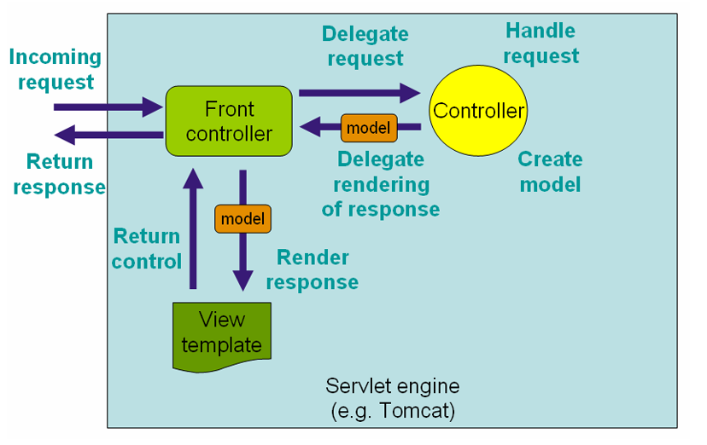
A su vez, cuando enviemos información a la vista, esta iría también al Dispatcher Servlet, y este se encargá de enviar está información a la vista.
El Dispatcher Servlet tiene un Contexto/Contenedor propio basado en Spring, el cual es diferente del Contexto/contenedor de la WebApplication, donde se almacena el contenido del aplicación.

**********************************************************
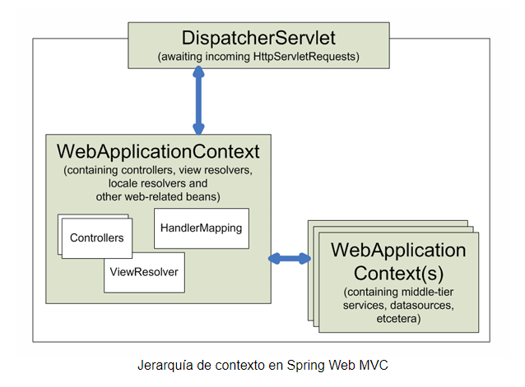
IMPORTANTE ACLARAR:
Una application Context no es igual a un WebApplicationContext, la diferencia es que como en la imagen anterior, el WebApplicationContext puede tener más contextos.

***********************************************************************?

El HandlerMapping y el ViewResolver son beans que nos ayudarán con las peticiones en el DISPATCHER SERVLET:

Al usar DISPATCHR SERVLET, tenemos que definir el DISPATCHER SERVLET, los contextos, filtros, pero Spring Boot nos ahorra tener que crear todo esto.

CONTROLADORES:
Es el punto donde llegan las peticiones, donde las gestionan para solicitar información del modelo o delegarlas en el caso de tener más controles según las necesidades.
Un controlador puede ser una clase POJO(Plain Old Java Object), una clase de java de toda la vida, totalemtne plano, es decir, que no tiene que heredar de nadie, ni implementar ninguna interfaz, etc.
Los métodos de un Controlador tienen la anotación @RequestMapping, que nos indica que recibia la URL y el tipo de envío del HTTP(get, post, etc.) Este se usaba mucho anteriormente, pero en las últimas versiones han salido anotaciones derivadas y específicas de este como:

Creamos la clase, le añadimos la anotación @Controller, se nos debe importar

CONSEJO IMPORTANTE: Cambiar en application.properties el puerto, ya que muchas applicaciones usan este puerto y pueden dar conflictos con algún proyecto nuestro que tenga este mismo puerto.

TIP IMPORTANTE: Para importar las librerias sin tener que escribirlas cuando nos de error una anotación o el código porque nos pide una librería entonces, colocamos sobre el código que nos da error CTRL + SPACE.

Para ejecutar la aplicación, damos click derecho en el nombre del proyecto en el panel izquierdo, RUN AS → Spring Boot App.

Esto es como en python en main.py, donde tenemos las rutas en funciones. Aquí un poco la ventaja es que funciona tanto para renderizar la plantilla como para recibir la petición de tipo de envío HTTP con el fue enviado, en este caso GET.

Es decir, con MODEL podemos enviar un objeto de la clase MODEL, en este caso usando el método addAttribute(nombreVariable, ValorVariable) que tiene esta clase. A su vez, esta información que se envía a la vista, la podemos recoger en el template mediante THYMELEAF, que es como JINJA de PYTHON. Donde en este caso para imprimir el valor de una variable usamos:
th:text=”${nombreVariable}” dentro de la etiqueta de html donde queramos ponerla.

ModelMap: Es una clase que nos permite itinerar contenido como variables cada vez que usemos por ejemplo el método add() de esta clase. Es decir, nos permite formar un map, es decir, un diccionario.

@ModelAttribute: Nos permite crear un objeto, entre otras cosas. Pero que nos devolverá otro objeto para guardarlo en una clase del paquete de MODELS y poder usarlo. Será útil con formularios.

@RequestBody: Si le colocamos esta anotación a una clase de MODELS, es porque está clase la usamos dentro del cuerpo de la petición. Por lo cual en un método del controllador podremos acceder a esta.

HttpEntity<?>: Nos permite acceder a la entidad HTTP de la petición(encabezado y cuerpo). Basicamente, acceder al contenido del GET o POST.

Como vemos, a diferencia de Flask de python, no tenemos que poner en el RETURN las variables del contenido, sino que ya el método se encargará en enviarlas.

TIP: Para que los archivos de html tengan UTF-8, tenemos que ir a cada archivo html y configurar en propierties dando click derecho, poner default el UTF-8.

ModelAndView, era la forma más antigua. Ahora simplemente usamos el return “nombreVista/Template”;

TIP: En casos donde tengamos distintas rutas para distintas operaciones sobre una clase de un MODEL. Ejm: operaciones: sumar, restar, multiplicar, dividir, etc. O como en base de datos con el sistema CRUD, ya antes mencionado, recordando que esto debe estar enfocado en una clase de un MODEL. Entonces podemos establecer una ruta base/de nivel 1 para el resto de las rutas que hacen una operación. Para despues incluirlas junto con la ruta base. Ejm:

Como vemos, tener una ruta base de una clase de MODELS, en este caso de tipo Servicio como Clientes, y en segundo nivel tenemos las rutas donde se van a aplicar las operaciones sobre esa clase, comúnmente indicando o son métodos.
Para lograr esto, ponemos en la clase Controlador que albergá estas rutas, justo después de @Controller, colocamos @RequestMapping(“/rutaBase”). Ya que RequestMapping nos permitirá cumplir esta labor, ya que al añadir una ruta a la propia clase controlar, está se aplica a las demás rutas, es decir, a los métodos que tienen las rutas. Por lo cual las rutas de los métodos serán rutas secundarias o de segundo nivel.

VISTAS
Es la parte encargada de renderizar las plantillas que visualizará el usuario.

Si queremos cambiar la tecnología de la vista para aplicarla a MVC, podemos mudarnos de tecnología. Muchas de ellas son:

La más usual es Thyemeleaf, el cual no es nada invasivo en las plantillas y nos permite interacturar nuestro código con nuestra plantilla. Su integración con Spring Boot es muy rapida por lo cual es muy eficiente.

Es un motor de plantillas, que sigfica eso?. Será la plantilla más elementos de MODELS, es decir, código.

Una característica principal de Thymeleaf es que sobreescribe o se sobrepone sobre el contenido estatico que colocamos en la plantilla, es decir, que el contenido por ejemplo de una variable que viene de nuestro código reemplace al contenido estatico que estaba en esa etiqueta html. Esto nos beneficia en el caso de que cuando enviemos esta variable y queramos eliminar el contenido estatico, simplemente colocando esta variable mediante Thymeleaf como un atributo de la etiqueta nos permita reemplazar el contenido estatico que había previamente en esa etiqueta.

IMPORTANTE ACLARAR: Para usar Thymeleaf en la plantilla, dentro de la etiqueta como atributo, tenemos que poner:

<etiqueta th:contenidoThymeleaf>

CONCEPTO PROCESADOR:
Es un objeto que nos permite transformar un artefacto(texto, etiqueta, comentario) mediante la renderización para finalmente mostrarlo en la vista. Como convertir texto en un párrafo. Es decir, es el que se encargá de procesar y renderizar el artefacto para convertirlo a lo que le hemos señalado en la plantilla estática para que pueda enviarse y ser mostrado en la vista.
Dialectos: Son conjuntos de procesadores que aplican la transformación a distintos artefactos. Thymeleaf provee a Spring posee un dialecto propio, llamado “SpringStandardDialect”, que nos permite utilizar SpEL(Spring Expression Language) que nos ayudará a montar las expresiones que traigamos del controlador para poder renderizarlas por el dialecto y enviarlas a la vista, en lugar del lenguaje de expresiones por defecto de Thymeleaf.

Como vemos, Spring Boot nos da muchas más ventajas sin tener que configurarlo por nosotros Aunque podemos configurarla mediante application.properties:
Colocando algunas como:
spring.thymeleaf.cache=True . Que por defecto ya está en True, ya que nos permite que la aplicación sea más rapida. Y no permite indicar si se va a usar el cache de plantillas. Pero si lo ponemos a False, lo que hará es que sin cambiar código del proyecto ni controlador, solo cambiar código estático de la plantilla, nos permitirá que podamos ver los cambios sin tener que reiniar el proyecto.

Spring.thymeleaf.check-template/template-location: Nos permite checar si la plantilla existe. Por defecto está a True, obviamente ya que queremos que nos localice y reconozca las plantillas.

Spring.thymeleaf.enabled: Nos permite desactivar thymeleaf en una plantilla específica, esto en el caso de que una plantilla no necesite de thymeleaf, es opcional.

Cargar una vista vs. Redirigir a otro controlador
Como hemos visto, la forma más sencilla de que un controlador nos lleve a una vista es devolviendo el nombre de la plantilla a renderizar como un String:
@GetMapping("/")
public String welcome(Model model) {
model.addAttribute("mensaje", "¡Hola a todos!");
return "index";
}
Sin embargo, habrá ocasiones en las que nos interes que un controlador nos lleve directamente a otro. Un escenario típico es, tras haber procesado un formulario (por ejemplo, de inserción de un nuevo registro); posiblemente, después de procesar esa petición, queramos visualizar el listado completo de registros, y así comprobar que el nuevo registro ha sido insertado.
Para poder hacer una redirección, incluimos la palabra redirect: en el valor de retorno del método, seguido de la ruta del controlador al cual queremos redirigirnos.
@PostMapping("/empleado/new/submit")
public String nuevoEmpleadoSubmit(@ModelAttribute("empleadoForm") Empleado nuevoEmpleado) {
servicio.add(nuevoEmpleado);
return "redirect:/empleado/list";
}
CUESTIÓN CON SERVLET PARA RECORDAR:

El handler mapping es el que retorna el string donde colocaremos la ruta, para que despues el view resolver renderiza esa plantilla mediante el nombre de la plantilla.

De hay la importancia del objeto Model.

OBJETO MODEL:
Ya vimos como podemos enviar variables a la plantilla mediante el objeto Model y como en la plantilla recogerlas con thymeleaf. Pero ahora si tenemos un objeto de una clase de MODELS y queremos enviarlo a una plantilla. Ejm:

- Creamos el objeto de la clase de MODELS dentro del método del Controlador, hacemos lo que tengamos que hacer con el objeto, y creamos un objeto Model, y le introducimos el objeto a una variable de Model para que este lo envie a la plantilla.

Como vemos mediante el atributo de MODEL “addAttribute” que lo vimos anteriormente, creamos una variable llamada usuario que albergará el objeto usuario.

Ya en la plantilla, mediante thymeleaf, podemos recoger la variable y aplicar por ejemplo métodos del objeto.

Como vemos en este caso estamos llamando a los atributos del objeto.
IMPORTANTE: Lo ideal si enviamos un objeto a una plantilla, es que podemos invocar sus atributos y método tipo get, es decir, que retornen algo, no que sean SETTEr, porque no retornarán nada y hasta nos puede dar error. A su vez, obviamente podemos enviar maps, arraylist, sets, etc.

CONDICIONAL IF CON THYMELEAF:
Podemos hacer condicionales con Thymeleaf en la plantilla, esto nos permite manejar mejor que queremos mostrar según el valor que recibamos de las variables que nos llegan del controlador.

Estructura condicional Thymeleaf:

th:if=”${nombreVariable condición}”

Ejm: Con el caso anterior, hemos agregado un atributo email, queremos hacer un condicional

NOTA: Si no vamos a usar ${} que es cuando recogemos una variable, entonces podemos poner un string sin problemas.

Y el ELSE?. El else en sí no está en thymeleaf, por lo cual lo que deberiamos hacer es hacer otro condicional pero diciendole todo lo contrario al condicional anterior.

Como vemos, en el segundo condicional le estamos diciendo todo lo contrario al primero, esto sería como un ELSE.
En el caso del th:text que tiene un String, no es obligatorio ponerlo así, podemos poner lo mismo en modo estático, es decir, dentro del contenido de la etiqueta y no influirá en nada, seguirá igual.

Ahora si queremos enviar mediante le objeto Model una lista. Y en la plantilla hacer una condición con Thymeleaf si esa lista está vacía o no. usando size() que nos permite saber cuantos elementos en total hay en la lista. O también usando isEmpty() para indicarlo si está vacio esa lista. Y en su ELSE, simplemente sería colocar NOT o ! al lado, indicando que si es diferente a.

FOREACH THYMELEAF:

TIP PARA GENERAR CONSTRUCTOR Y GETTER Y SETTER DE LOS ATRIBUTOS: Dentro del código de la clase dar click derecho → source y veremos las opciones para generar.

TIP: para crear una tabla en HTML:
<table> </table>
dentor de este, para crear las columnas:

<thead> <tr> <th> Nombre Columna</th> </tr> </thead>

Ahora hay quw tener en cuenta que según las columnas que coloquemos, tenemos que colocar la misma cantidad de elementos para las filas, es decir, al ser una tabla, podemos tener muchas filas pero obviamente cada fila tendrá valores según la cantidad de columnas. Para las filas:

<tbody>
<tr>
<td> valorcolumna1, fila1 </td>
<td> valorcolumna2, fila1 </td>
<td> valorcolumna3, fila1 </td>

<td> valorcolumna1, fila2 </td>
<td> valorcolumna2, fila2 </td>
<td> valorcolumna3, fila2 </td>

<td> valorcolumna1, fila3 </td>
<td> valorcolumna2, fila3 </td>
<td> valorcolumna3, fila3 </td>
</tr>
</body>

Haremos esto pero con un bucle que nos vaya introduciendo los valores a las columnas según la fila en la que esten.

Para hacer un foreach en Thymeleaf, usamos:

th:each=”elementoLista ${nombreLista}”

y dentro del foreach podemos usar condicionales o th:text de Thymeleaf obviamente.

Como vemos tiene la estructura similar a un foreach obviamente. Ejm:

En este ejemplo, se seguirá con el ejemplo anterior de la lista, la cual sus elementos serán tipo Usuario. Por lo cual en “elementoLista” en Thymeleaf, será el objeto en este caso.

@ModelAttribute:
Nos permite crear un método el cual retorna una variable-valor de la clase Model, con cual fin?. Es otra forma de enviar la información a la vista, es decir, en vez de usar el model.addAttribute(variable, valor) en un método del controlar específico. Lo creamos en un método, y que nos retorne lo mismo que haciamos con addAttribute?. Entonces que ventaja hay, o que hay de necesidad de hacer un método solo para esto?. Es una gran ventaja ya que esa variable-valor que se envía por Model en un método, nos benefícia porque ya no solo podemos usarla en un método-ruta del controlador, sino en todos los métodos del controlador, es decir, podemos enviar esta variable-valor a cualquier ruta. Esto comúnmente se hace cuando queremos pasar el mismo variable-valor ya que varias rutas necesitan o comparten esta variable-valor.

Como vemos en @ModelAttribute colocamos, el nombre de la variable y en el return el valor de la variable. En este caso, siguiendo el caso anterior, retornamos una lista que cualquier ruta puede usar.
De ahora en adelante llamaremos a los métodos del controlador, método rutas/vistas o controlador para no confundir con otros métodos, como en el caso anterior.

@RequestParam
Nos permite insertar valores en la URL/ruta desde el navegador, para enviarlo al método ruta del controlar y poder recibirlo y manipularlo, es importante saber obviamente que para hacer esto, necesitamos establecer los párametros que vayamos a colocar en la URL, pero como definimos la cantidad de párametros?. Esto se hace desde el método-ruta en sus páramentros mediante la anotación @RequestParam. Al colocar los párametros en el método-ruta con @RequestParam le estamos indicando que mediante la URL podamos ingresar el valor de esos párametros.

Como vemos colocamos el @RequestParam cada vez queramos un nuevo párametro para ingresar su valor en la URL. Y también vemos que dentro de la etiqueta hemos colocado name=”nombrePárametro”. Esto es opcional colocarlo, ya que con simplemente definir despues el tipo el nombre del párametro, como en String texto. Ya estaría definido y no pasaría nada, cualquiera de las dos opciones es valida.

IMPORTANTE: Como vemos en el caso anterior en el return del método-ruta, tenemos “params/ver”, recordemos que en RETURN es donde se renderiza la vista mediante la plantilla que tenemos más no es la Ruta. Si ves esto, es porque la plantilla está dentro de una carpeta:

return “nombreCarpeta/nombrePlantilla”;

Ahora para recoger esos valores de los párametros dados en la URL en el navegador, es simplemente usar el nombre del párametro con cualquier método.

Y ya al colocarlo en el objeto Model, podemos enviarlo a la vista como cualquier otra variable.

Y ahora en la URL colocamos el valor del párametro:
Si no ingresamos el valor, nos dará error obviamente porque en esa ruta hemos definido que en la URL necesita un valor de ese párametro. Aunque si queremos evitar esto. Podemos usar dentro de la etiqueta @RequestParam “required=false” y nos saldrá NULL, por lo cual podemos usar también defaultValue, para asignar un valor por defecto.

Ahora hacer esto mismo, dar valores a la URL, pero mediante Thymeleaf.
Lo usariamos de esta forma conThymeleaf en el caso de que estemos en otra ruta, en otra plantilla, y queremos ir a una ruta que tiene @RequestParam, en donde está ruta a la que queremos ir necesita que le demos valores a los párametros en la URL, ya que el método-ruta tiene @RequestParam ocmo ya sabemos, pero estos valores se los daremos desde otra plantilla mediante Thymeleaf, Para ello tenemos: “th:href” que comúnente se coloca en una etiqueta <a> ya que nos permite definir a cual ruta ir dentro de todas las plantillas que tenemos

NOTA: “th:href” también se usa cuando hacemos un <form>, para enviar la información, donde nos permite especifícar la ruta tambíen en donde ira esa información.

Dentro de la RUTA de th:href colocamos @{ruta}, entonces aprovechando esto, según lo explicado anteriormente, podemos aprovechar para introducir los valores de los párametros en la ruta/URL.

Como damos el valor del párametro dentro de los () en la ruta.
Importante que el valor si es tipo String debe estar en '', si es que el th:href está en “”-

OBTENER VARIOS PÁRAMETROS DE LA URL CON @RequestParam
En el anterior caso, solo dábamos un valor a un parámetro, ahora si queremos colocar valores a varios parámetros:

Lo más común al enviar valores mediante la URL a unos parámetros, es utilizar valores tipo String, int, long, double, etc. No objetos de clases.

Pues simplemente sería agregar un nuevo @RequestParam, en este caso con tipo int.

Y si queremos asignar los valores mediante Thymeleaf:

No le pongas atención al contenido dentro de <a>, ya que es simplemente el contenido de <a> no influye en el thymeleaf.

OTRA FORMA DE RECIBIR VALORES MEDIANTE A LA URL A LOS PARÁMETROS DE @RequestParam

En vez de añadir nuevos párametros de @RequestParam y que llenemos inncecesariamente los párametros del método-ruta. Podemos usar el objeto HttpServletRequest, que nos permite reunir en un map la información/valores de los parámetros que hemos introducido en la URL/ruta.
Y Para recoger estos valores por separado del map de HttpServletRequest, entonces usamos el método de este objeto llamado getParameter(“nombreVariable”).

PROBLEMA: getParameter, retorna solo tipo String, por lo cual tenemos que hacer un PARSE de integer.

CONSEJO: Si usamso PARSE de un tipo entero, entonces usemos TRY-CATCH para manipular la posible excepción de que ese tipo entero venga encerrado en un string.

Es importante saber que por este medio, cuando colocamos los valores de de los párametros en la ruta, tenemos que recogerlos con HttpServletRequest como vimos antes, pero la ventaja es que podemos crear cuantos parámetros necesitemos en la ruta. Y Siempre teniendo en cuenta que debemos recogerlos con getParameter()

@PathVariable
Es otra forma de ingresar valores en la ruta/URL para los párametros, Está forma es más parecida a como lo hacemos las rutas con Flask de Python. Donde en el @GetMapping, dentro de la ruta colocamos el nombre del parámetro con {} y en los parámetro del método-ruta/controlador colocamos (@PathVariable tipoPrimitivo nombreParametro), como vemos es muy parecido a @RequestParam, pero aquí colocamos tambien en el @GetMapping. Es decir, ahora en vez de recibir los valores de los parámetros mediante el REQUEST de GET, los recibimos mediante la ruta sin necesidad de usar “?”, que es lo que usabamos con GET.

Ahora al introducir el valor del párametro, ya no necesitamos colocar “?nombreParámetro=valorParámetro” como haciamos con GET sino que ya directamente colocamos el valor del parámetro:

Entonces cual es la diferencia entre @RequestParam y @PathVariable?
Que una usa el HTTP GET y el otro directamente no nos pide sintaxis para colocar el valor del parámetro. Pero ambas sirven pará lo mismo, pero es más cómodo @PathVariable con el navegador, ya que no hay que hacer un GET.

Ahora si usamos más de un parametro con @PathVariable, simplemente sería agregar un nuevo parámetro con está anotación.
Ahora si queremos inserta rlos valores mediante el medio Thymeleaf como hicimos anteriormente, entonces simplemente en otra ruta como en el caso de @RequestParam, es similar:

Como vemos ahora en vez de usar () como con @RequestParam, ahora simplemente hacemos una concatenación entre cada valor que vamos a introducir en la ruta para los parámetros. O tambien:
… + '/7' >...

Otra forma valida, para que podamos identificar más facilmente es usando ${} cuales son los valores de los parámetros

AGREGANDO RECURSOS ESTATICOS:
En la carpeta STATCI colocaremos los elementos estaticos, tales como cSS, imagenes, etc.
Dentro del STATIC, creamos CSS, IMG, SCV, etc.

Ahora en HTML para usar el css, con <link>, usamos Thymeleaf tambíen con th:href para llamar a la carpeta con el CSS. Es importante saber que no colocamos STATIC en th:href ya que está carpeta junto a templates, son de la raiz del proyecto, por lo cual no hay necesidad de colocarlas, ya que Spring sobrentiende que se trata de estás. Pero para que Spring lo sepa, tenemos uq eponer en la ruta al principio un /.

Incluir una imagen:
Para las imagenes con Thymeleaf, usamos:

th:src=”rutaDondeEstáLaImagen”

INYECTANDO VALORESA LAS VARIABLES DE MODEL USANDO @Value
Si el valor de las variables queremos que sean el valor de un recurso o archivo de nuestra aplicación, por ejemplo sacar valor de application.properties y poder traer estos valores al controlador y ponerlos en las variables del Model. Para ello, usamos la estructura de la inyección de dependencias en donde los valores de application.properties se inyecten dentro de los atributos de la clase controlador, los cuales les colocaremos la anotación @Value para que pueda recibir la inyección, que posteriormente usaremos estos atributos ya con el valor de application.properties para colocarlas dentro del valor de las variables de Model.
Para ello, nos vamos a application.properties y creamos “llaves” que contendrán los valores que inyectaremos a los atributos de la clase controlador. En donde mantendremos una nomenclatura para identificar bien cual llave pertenece a cual atributo de la clase controlador.

PaqueteControllers.claseController.Método-RutaController.nombreVariableModel= valor

Como vemos el “titulo” pertenece a diferentes métodos de rutas/controllers.
Y en @Value colocaremos el nombre de la llave de application.properties:

Ahora colocamos el atributo en el valor de la variable de Model

Y así con el resto.

Pero que pasaría si tenemos muchos metodos-rutas con mucho textos. Para ello, podemos crear más de nombreArchivo.properties para usarlos solo para ese función y dejar vacío el application.properties original para solamente dejarlo para configuraciones de Spring, base de datos, etc.
Ahora que hemos hecho un nuevo archivo tipo properties y colocamos todas estas llaves con el contenido de los textos, tenemos que crear una clase java de configuración para poder llamar este archivo properties y manejar el contenido de las llaves de este archivo properties dentro de java y así traerlo a la clase controller más facilmente. Creamos la clase java dentro del paquete raiz/base, no en el paquete Controllers. Para ello obviamente usaremos la anotación @Configuration, y también usaremos @PropertySources para importar y tener el contenido de un archivo externo de la aplicación, en este caso el archivo de properties. Está anotación también nos permite importar varios archivos usando {}.

Ya con esto, ya estaría en Java, y la inyección se haría como antes sin problemas, la diferencia es que ahora ya no está en application.properties sino en otro archivo properties. Donde coje la información para ahcer la inyección.

REDIRECT:
Si queremos irnos a otra ruta desde otra ruta, es decir, estar en la vista mediante el método-ruta y según la lógica del código necesitamos ir a otra ruta/ método-ruta. Ejm: Si el usuario se logea, manda la petición y la aplicación lo redirige a la página principal sin que el usuario tenga que oprimir un enlace sabiendo que mediante un <a> obviamente no se verifica su cuenta, no tiene lógica de código. Por eso nos beneficia el REDIRECT para indicarle por ejemplo a ese usuario de que si es correcta la información de la petición, lo redirija a otra ruta. Desde Spring donde ya se aplico la lógica del código. Eso sí, cuando se aplique el redirect, y se cargue la siguiente vista, esa siguiente vista no tendrá ningún dato por ejemplo de los parámetros. Sino que simplemente nos redirijio a otra ruta, para despues ese método-ruta aplique lo que tenga que aplicar para despues renderizar la vista de esa siguiente ruta, a menos de que hagamos SESSION's o algo. Otro ejm: Al momento del usuario enviar los datos de su cuenta, estos se ponen en el HTTP POST, àra despues llevarlos al método-ruta y aplicarles la lógica del código, para después aplicarles el REDIRECT, pero cuando se haga el REDIRECT, la información del HTTP POST ya no la tendremos, se habrá reiniciado y se cargará todo lo que tenga esa nueva ruta con la vista.

IMPORTANTE ACLARAR: Recordemos que no importa cuantos archivos de Controllers tengamos, todos los métodos-rutas que tengamos en cada uno de esas clases, se podrán compartir entre ellos. Es decir, si en el caso de querer hacer el Redirect a otro método-ruta pero otra clase Controller lo podemos hacer.

EL REDIRECT se aplica en el RETURN:

return “redirect:/ruta”;

Podemos traer redirigir a una página web.

IMPORTANTE ACLARAR: Si en el redirect, no hay ningún sufijo de rutas, no hay necesidad de colocar la / despues del redirect.

FORWARD:
Hace en parte lo contrario, no nos borra la información cuando recién llega a la nueva ruta, sino que mantiene la información por ejemplo mantiene la información del HTTP POST,

Por lo cual lo que hará FORWARD es que manteniendo el REQUEST(la petición), nos enviará a la ruta que le pongamos, en donde en el navegador no se mostrará la ruta que colocamos en FORWARD porque se mantiene en el REQUEST y no como en el REDIRECT que si nos mostrará la ruta que le colocamos porque se actualizo, reinicioo se elimino la petición/REQUEST. Al momento de redirijirse a esta nueva ruta. Por lo cual, FORWARD, es la mejor opción para colocarla en el método-ruta de la página principal, es decir, la ruta que tiene /. hay que tener en cuenta que FORWARD realiza un REQUESTDispatcher, el cual permite que se mantenga y no se elimine la petición. Por eso es que es mejor usar el FORWARD en una ruta principal porque mediante el Dispatcher, mantiene y gestiona la petición actual hacia otra ruta.

DESPLIEGUE Y EJECUCIÓN DESDE TERMINAL(DEPLOY):
En nuestro proyecto tenemos un archivo llamado mvnw, el cual contiene un WRAPPER que es un Script que permite descargar el MAVEN junto con Spring Boot. Esto para generar un archivo JAR. Es decir, convertir nuestro proyecto en forma portable, en un archivo .jar y el se ejecutarán dentro de este paquete del proyecto, todas las librerias que hemos colocado, es decir, ya cuando se comprima y se cree el paquete ya tendremos todas las librerías y nuestros proyecto dentro del jar, donde tenemos MAVEN dentro de este también.
Para ello nos vamos a la terminal como administrador, nos vamos nuestro proyecto, y colocamos → ./mvnw.cmd package.
Nos dará error porque no tenemos JAVA_HOME en las variables de entorno.
Entonces nos vamos a variables de entorno, y en el “Variables del sistema” → Nueva → nombre de la Variable: JAVA_HOME y Valor de la variable: Ruta del JDK de java

Ahora reiniciamos el terminal como administrador y nos vamos de nuevo a nuestro proyecto → colocamos el comando de nuevo y nos hará el paquete de neustro proyecto .jar

Ahora que tenemos el jar, lo ejecutamos con: java -jar .\target\rutaDondeSeAlmacenaElJAR

Y ahora tendriamos nuestro proyecto ejecutado.

CLASE SERVICIO:
Son las clases de lógica de negocio, donde tambíen acceden a los datos de los querys par apoder manipularlos, donde se usa comúnmente los CRUD ya antes mencionado. Por lo cual creamos el paquete de Servicio dentro del paquete del MODELS. Todo esto dentro obviamente del paquete raiz/base, es decir, junto al archivo de MAIN de java.

AL NO USAR INYECCIÓN DE DEPENDENCIAS:
Si creamos objetos en el controlador sin hacer el medio de inyección de dependencias. EL problema principal sería la escabilidad del proyecto si el proyecto es medio-grande, al nosotros estar manipulando manualmente y constantemente el objeto a lo largo del proyecto cuando ya es bastante grande, provoca que no sea rentable con el tiempo y hasta se puede liar o equivocarse, ya que si tenemos muchos objetos creados y cada vez que hay una nueva versión del proyecto se necesita cambiar la implementación, cambiar nombres de métodos, atributos o hasta la clase del objeto, provocando que lo que teníamos en las clases donde creamos los objetos ya no funcione por el cambio y tendremos que ir cambiando manualmente cada cambio hecho en la clase objeto, o si cambiamos la implementación de un método como cambiar de un JSON a XML, a Base de Datos, etc. Cada vez en una aplicación habrán cambios y tener que ir constantemente a cambiarlos manualmente no es rentable. Por eso es importante la inyección de dependencias, donde la idea es que no llamemos a los objetos sino que estos se inyecten en otra clases, y si necesitamos hacer cambios simplemente sería ir directamente a la clase del objeto, y hacer los cambios y estos se aplicarán a todas las clases donde hemos inyectado este objeto, sin necesidad de hacer cambios en estas clases sino que los cambios que necesitemos hacer los hacemos en la clase del objeto directamente, ahorrandonos de tener que ir clase por clase para cambiar cosas que hemos hecho en la clase objeto.

MEJORAR LA INYECCIÓN DE DEPENDENCIAS:
Usaremos las interfaces para asegurarnos de la implementación de los métodos en las clases de los objetos/beans y además usaremos tipos parámetrizados para volverlos genericos y disminuir aún más el tema de ir cambiado nombres, tipos de datos, etc.
Todo esto para optimizar aún más la inyección de dependencias. Junto al SINGLETON que ya vimos que nos crea una sola instancia para inyectarla a las clases ya sean otros @component, es decir, otros beans u otras clases como las clases de MODELS.

Volviendo con las clases SERVICEs, recordemos que debemos usar @Services, el cual nos permite indicar de que va a tratar está clase, al usar estas anotaciones dependendiendo del tipo de MODELS, no quita o reeemplaza el hecho de seguir siempre @Component, es decir, aunque le pongamos @Services, @Repository o @Entity, se mantendrá la configuracion de que estas clase son también tipo @Component, por lo cual también son BEANS, y por lo tanto podemos hacer inyección de dependencias con ellos.

PROCESO DE FRONT CONTROLLER EXPLICADO MEJOR.
Los DAOS(acceso a los datos, que realizan consultas a la base de datos) anteriormente mencionados, los cuales son los objetos de datos, se crean a partir de las clases @Repository, es decir, objetos tipos @Repository que dentro de ellos tiene los DAOS's donde nos permitirá almacenarlos, para despues insertarlos en las clases @Services, para que estos lo puedan usar y manipular para la lógica del código. A su vez las clases @Services se insertan despues en las clases Controllers, y después controllers puedan enviarlos a la vista. Esto de insertar objetos en otras clases, como ya antes mencionado, se hace mediante la inyección de dependencias.

También podemos ahcer inyección en los controladores, menos en el MAIN

AGREGANDO UNA INTERFACE A UNA CLASE DE UN BEAN.
Consejo de Nomenclatura: Si queremos identificar mediante el nombre si es Una interface, colocar simepre una letra I Mayuscula al principio antes de poner el nombre de la Interface, es decir I de interface.
Claramente puede usarse una interface en una clase de un bean, pero además de lo que ya sabemos, en que más no puede ayudar con la inyección de Dependencias?. Si el tipo de dato del atributo donde se almacena es un bean, pero este bean tiene implementad auna interface, podemos como anteriormente vimos con el polimorfismo, podemos asignar el tipo de dato de ese atributo como tipo el tipo de Interface que hemos implementado en un bean, esto ya lo hemos visto con java en temas como referencia de interfaces, etc. Al hacer esto, volvemos más general las posibilidades de que el @Autowired encuentra el bean ideal. Es decir, al hacer esto, podemos hacer más de una clase con el mismo nombre del bean que tiene implementada la interface, y no nos dará error porque en el atributo no tenemos el nombre de la clase sino el nombre de la interface.

IMPORTANTE CON LAS CLASES DE BEANS: Spring por defecto si la clase del bean no tiene contructor, Spring ejecuta el constructor vacío, pero si creamos un constructor con párametros entonces estamos obligados a crear el constructor vacío(que de todas formas es una buena praxis tener varios constructores ya que nos permite decidir si colocar los valores a los parámetros o no).

A su vez las clases Services pueden interactuar con varios DAOS.

HIBERNATE: Mediante las clases @Entity nos permite manipular e insertar el contenido hacia las clases @Repository, las cuales tienen los DAOS.

@RequestScope = Nos permite cambiar de Singleton(por defecto en Spring) a Request, por lo cual ya hay solo una instancia de un bean para varios beans, sino que habrán varias instancias de varios beans del mismo tipo donde cada uno es independiente de otro que se inyectarán en otros beans

@SessionScope = Donde se almacenará los beans que se apliquen a otros beans, y otra información de una petición hasta que la sessión termine.

AGREGAR DEPENDENCIAS EXTERNAS A NUESTOR PROYECTOS.
Lo podemos hacer mediante webjars.org . Las ventajas es que no dependemos de la disponibilidad de un CDN, mejor velocidad de carga acorde a nuestra aplicación web.

3 de las más usadas son:

Las colocamos dentro del POM.XML y ahora tenemos que colocar en las plantillas los <link> de cada uno, donde en el HREF de link, no con thymeleaf, tengamos en cuenta que al tener la dependencia de webjars y junto a las dependencias como boostrap, jquery, javascript mediante webjars tendriamos ya hecho esto. Pero la dependencia de webjars tiene algo que permite que se actualice las versiones de cada dependencia asociada con este y es algo llamado versión abstracta que permite mantenerlas actualizadas, colocamos:

href=”/webjars/nombreDependencia/rutaDependencia”

Bootstrap: href=”/webjars/bootstrap/css/bootstrap.min.css”
Jquery: href=”/webjars/jquery/jqeury.min.js”
JavaScript: href=”/webjars/bootstrap/js/bootstrap.min.js”

En Jquery y JavaScript usamos <script> en vez de <link>.

TIP CON PROPERTIES: los archivos tipo PROPERTIES no tiene establecido UTF-8, damos click derecho al archivo → properties → y cambiamos el formato a UTF-8. Si esto no soluciona el problema entonces, en los valores del archivo de properties que tengamos, aquellos valores que tengan acentos, le colocamos:
&letraacute; Ejm: &eacute;

Ejemplo con nombre:

Andrés = Andr&eacute;s
A su vez, donde tengamos los acentos en la plantilla con Thymeleaf, si colocamos: th:utext=”${variables}” . La “u” que agregamos, nos permite decirle a Thymeleaf que tome en cuenta los cáracteres especiales y no lo quita o lo cambie por otros cáracteres.

Si juntamos estos dos tips nos permitirán mostrar los caracteres con la tilde si se da el caso.

************************************************?????????????????
************************************************?????????????????

************************************************?????????????????

************************************************?????????????????

TIP en THYMELEAF: Cuando llevemos un objeto a una plantilla y queramos llamar a un método del objeto, este método debe ser GETTER, es decir, que nos debe retornar algo. Y este obviamente debe terminar en ().

CREACIÓN DE FORMULARIOS:

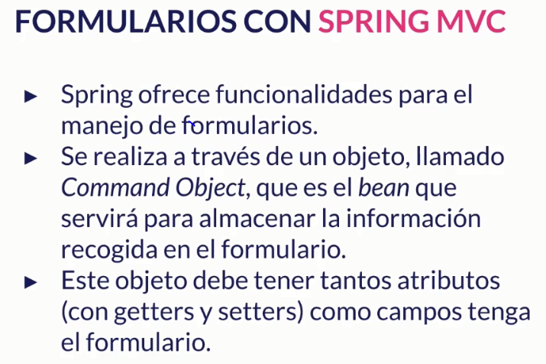
COMMAND OBJECT: Reemplazará al Objeto MODEL, ya que está especializado en formularios y nos permitirá almacenar la información recogida en el formulario
Este objeto al ser un bean, lo creamos nosotros y en el, debemos definir los getter y setter donde introduciremos los datos de los campos del formulario.
En algunas ocsasiones usaremos los COMMAND OBJECT haciendo pasar las clases de estos en las clases tipo @Entity de MODELS. Estço se verá con Spring Dara que veremos más adelante.

El proceso con el COMMAND OBJECT será el siguiente, en el controlador mediante el método-ruta que será tipo @GetMapping, enviaremos el command object con Model con el método addAttribute(), lo enviaremos al formulario, una vez que estemos en el formulario, mediante Thymeleaf recogeremos el command object y colocaremos los atributos de este objeto(los cuales no tienen valor aún) en el name=”” de las etiquetas html/campos(ejm: atributo Apellidos, iría en el input de apellidos en el formulario) donde necesitemos introducir valores. Enviamos el formuñario con <form> y HTTP POST, y de nuevo en la clase CONTROLLER, creamos/usamos otro un método-ruta donde recogeremos los datos del formulario mediante @PostMapping en el método-ruta donde se dijira la información, pero para recoger el command object usamos @ModelAttribute(“nombreCommandObject”) en los parámetros del método-ruta donde se dirije la información, donde basicamente estaríamos recogiendo el command object ya con los atributos con valor, este valor sería lo que hemos introducido en el campo/etiqueta(ejm: un input) en la plantilla. Ya con el command object recuperado de la plantilla con la información del formulario en el, le aplicamos la lógica de negocio, para finalmente hacer un REDIRECT a otro método-ruta/controlador.

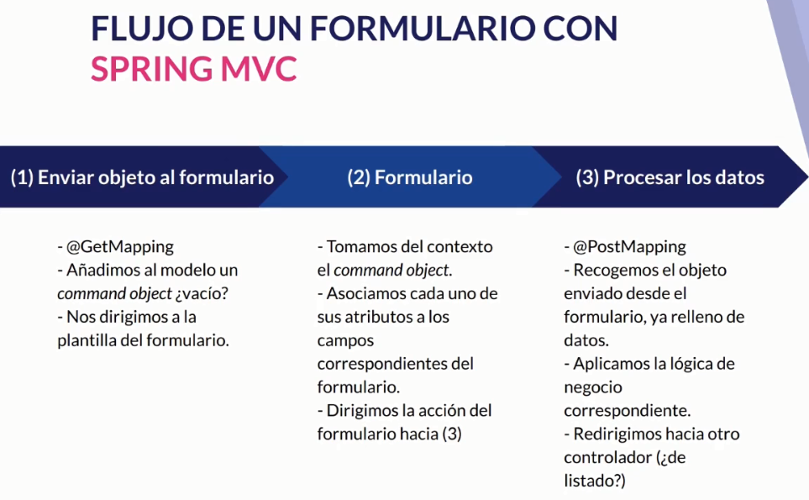
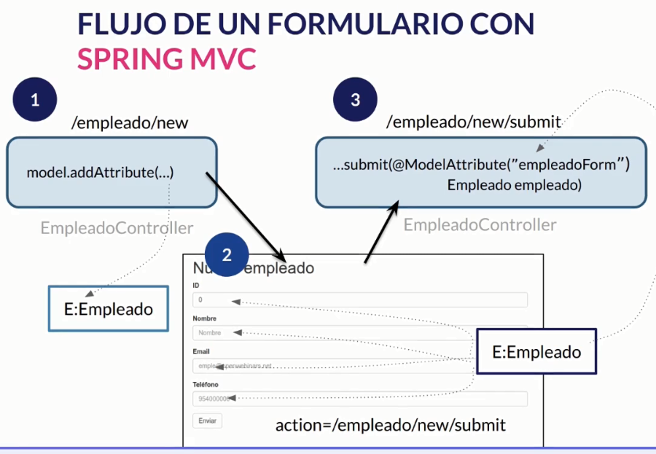
Después de @ModelAttribute también definimos obviamente el tipo de clase del command Object y el nombre del párametro. Para despues aplicarle la lógica de negocio mediante una clase @Services colocando por ejemplo el command object dentro un método o en el contructor de un objeto de @Services.

FORMULARIOS CON SPRING MVC + THYMELEAF
Para usar Thymeleaf en el <form>, usaremos:
th:action=”@{rutaOtraPlantilla/RutaMismaPlantilla}” // Que nos permite realizar una acción dentro de una etiqueta, en este caso nos servirá para dirijirnos a otra ruta cuando se envíe el formulario. Esto en <form> obviamente.

th:object=”${nombreObjeto/nombreCommandObjeto}” // Nos permite insertar un objeto al código de la plantilla familiarizandolo y poder hacer una asociación con los campos que pongamos dentro del <form> dando lugar a poder asignar por ejemplo los atributos sin valor del command object con los campos como un input, dando lugar a que al hacer esa asociación, es como si mediante ese input, le daramos el valor a ese atributo.

Th:field=”*{nombreAtributo}” // FIELD junto a *, nos permite completar está asociación entre el atributo del command object y el campo como un input, se coloca en un campo/etiqueta, dando a lugar a que el name=”” del input sea el nombre del atributo, y como antes explicado, lo que el usuario introduzca en ese input, ese valor se asociará y definirá al valor del atributo del command object.

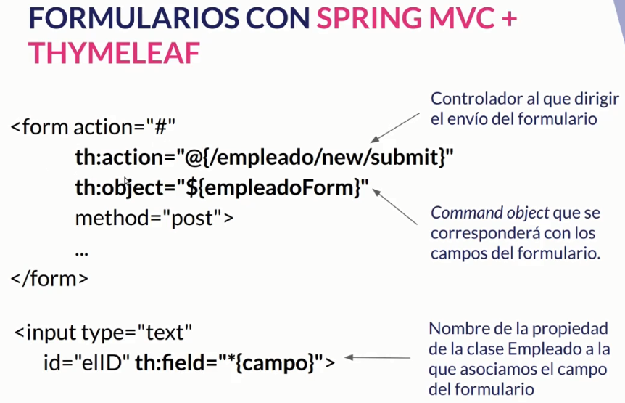
Ejemplo con una clase Empleado, la cual la haremos pasar por command Object.

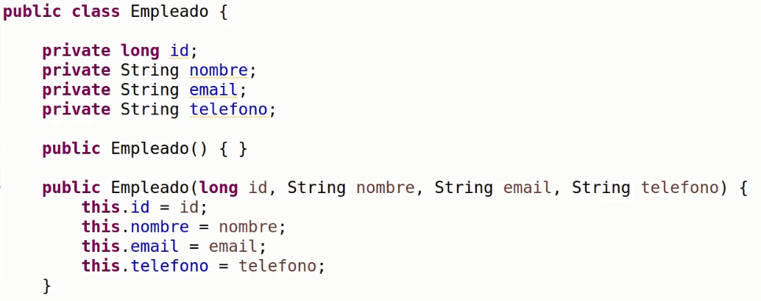
Junto a los getter y setter, to string, etc.

A su vez tenemos una clase @Services que sus métodos permiten agregar los datos del formulario mediante una lista, estos datos del formulario obviamente asociados con el objeto, por lo lo tanto, lo que estariamos agregando a la lista es al final los atributos del command object ya con valroes asignados.

Ahora en el Controler, creamos el método-ruta para la vista de “mostrarLista” que es donde enviaremos la lista. A su vez, inyectaremos el bean de la clase @Services al controlador para poder usarlo en el método-ruta recién creado.

EmpleadoService es la clase de @Service:

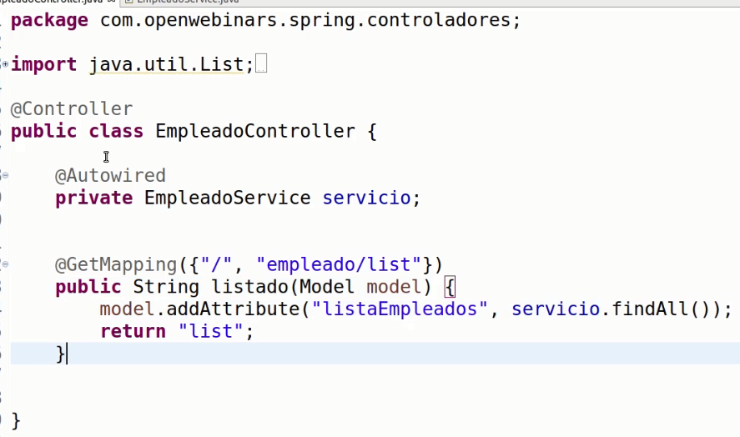
A su vez, en la vista “list” o “mostrarLista”, creamos una tabla donde pondremos la información de la lista que hemos enviado con Model.

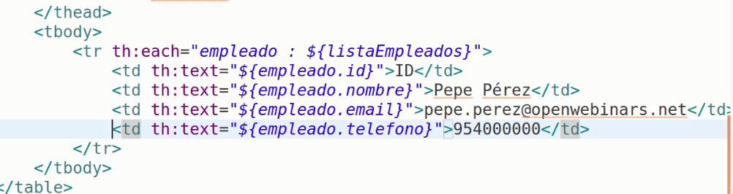

Creamos el método-ruta del formulario donde el enviaremos el command object mediante Model:

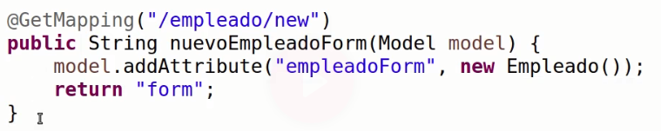
Y creamos el formulario en la plantilla “form”.

IMPORTANTE: Cuando en el form definamos el th:action, tenemos que poner action=”#” para que no tome la acción de este, sino que tome la action de th:action

Como vemos, no hay necesidad de colocar dentro de th:field, nombreObjeto.atributo, sino simplemente el nombre del atributo, esto porque al hacer la asociación del command object con el <form>, ya el Thymeleaf se encargá de asociarla a la plantilla, y saber que ese atributo pertenece al command object.

Ahora creamos el método-ruta que recibirá los datos del formulario mediante el command object. Le aplicamos la lógica de codigo con la inyección del bean que hicimos de una clase @Services, y después lo redirijimos a la vista de “list” o “mostrarLista”.

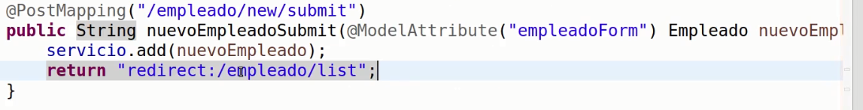
Como vemos recuperamos el command object con @ModelAttribute.

Ahora si queremos en vez de asignar los datos a los atributos del command object mediante un formulario, queremos es editar los valores de los atributos también mediante un formulario, es decir, supongamos que ya no tenemos la necesidad de asignar valores a los atributos mediante un formulario, sino que ahora, estos atributos ya tienen valores asignados ya sea porque les fue asignado por una base de datos u otro. Pero ahora lo que queremos hacer es que editar estos valores de los atributos mediante un formulario.
El proceso será parecido, cambiando unicamente la parte donde enviamos el command object al formulario, a su vez también cambia como lo recogemos despues en el siguiente método-ruta de @PostMapping

Para ello, podemos crear un método de la clase @Services, que nos permite averiguar el objeto dentro de la lista mediante el ID de empleado. Porque un atributo ID?. Porque comúnmente es el que más se utiliza si este proviene de una base de datos. Por lo cual el Id nos permite identificar el objeto de entre todos, por eso lo usamos, y por eso mismo no puede ser editado o cambiado.

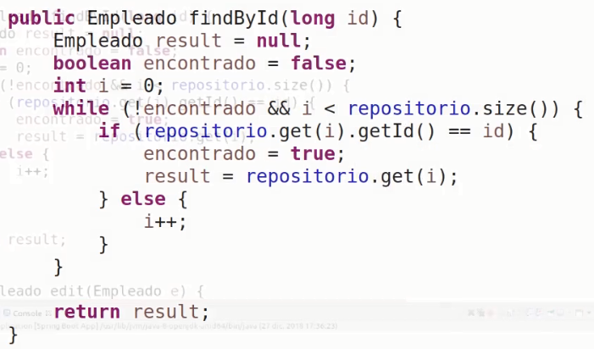
Así como un método para editar:

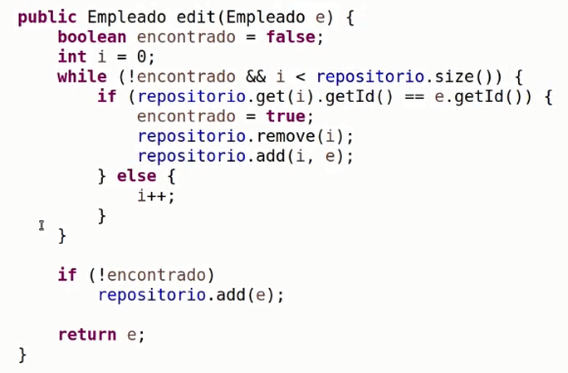

Ahora podemos crear dos método-rutas más pero ahora para el tema de editar:

donde utilizamos @PathVariable junto a @GetMapping en el método-ruta donde enviamos mediante Model el command Object, para cuando vayamos a la URL de este método-ruta, pongamos el valor de un atributo ID del command Object, para despues como ya vimos lo que hace el @PathVariable, aplicamos lógica de código de la clase de @Service, para usar el método de “findById” y saber si ese ID que colocamos existe usando el párametro, así nos aseguramos de que al momento de renderizar la vista/plantilla no nos de error porque hemos colocado un ID incorrecto

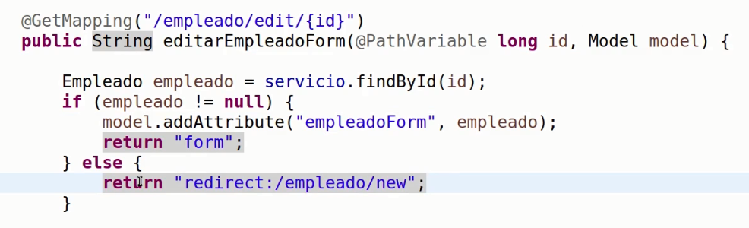

Ahora en la plantilla, tendremos que asegurarnos que el valor del ID que se introduzca en la URL que será el que recogeremos en el método-ruta y posteriormente lo enviariamos con MODEL al formulario, no existe, por lo cual, dependiendo del tipo primitivo, no sea ni NULL o 0. Por lo cual haremos un condicional de Thymeleaf, este condicional podemos hacerlo directamente en el action, usando shortcut de IF de java, que era con ? Y : .

Y ahora simplemente en el método-ruta de POST xD, llamamos al método edit de @Service

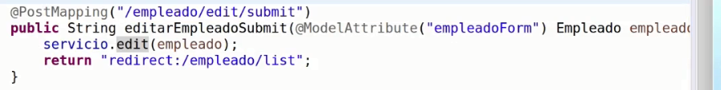
IMPORTANTE: En este ejemplo con objetos de Empleado que tienen un atributo ID que proviene de una Base de datos, cuando nos vamos al formulario de editar atributos, obviamente no podemos editar el ID, ya que este se debe mantener, por lo cual podemos eliminar el campo/input o si queremos que el ID no se edite pero si se visualice, podemos usar Thymeleaf...

Para ello usamos dentro del campo/input el: th:attrappend, junto a “readonly”, el cual nos permitirá aplicar una condición, donde le decimos que si no es NULL o 0, que lo muestre:

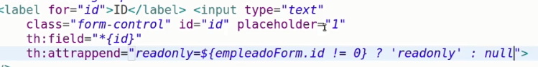
A su vez, si queremos añadir un <a>, en otra plantilla para dirijirnos a la plantilla editar, donde tenemos que colocar el valor al ID en la URL, es decir, ir a la plantilla a la que estamos trabajando e introducir el valor del ID que dimos en el parámetro, hacemos:

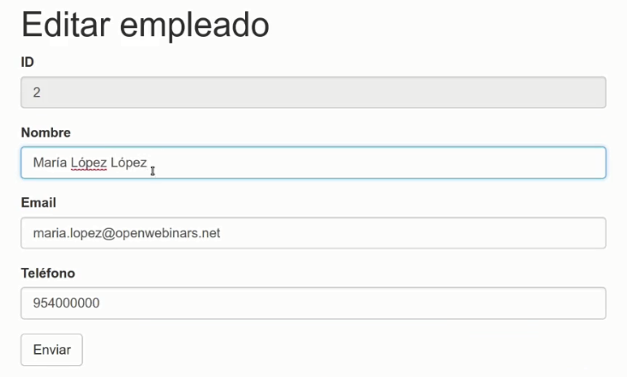
Como vemos no podemos editar el ID.

VALIDACIÓN DE BEANS CON SPRING

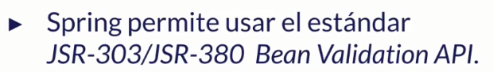
Spring permite usar una API que contiene anotaciones que nos permiten señalarle a los atributos de las clases MODELS(que pueden ser beans), que tendrán una condicion, y solo serán validos si el valor de esos atributos cumplen esa condición de la anotación de la API.
Spring configura por defecto la implementación de este estándar, la cual es realizada por Hibernate. Para usar las validaciones usamos anotaciones, y las usamos en nuestras clases MODELS. Pero en el caso de los formularios las usaremos en las clases de los command objects, las cuales son @Entity, por lo cual son de MODELS.

Hay que tener en cuenta el tipo de dato al que le vamos aplicar la anotación obviamente, porque hay anotaciones que solo son para tipos primitivos como @max o @min que son solo para int, long, double, etc. Es decir, para números basicamente, por ejemplo.
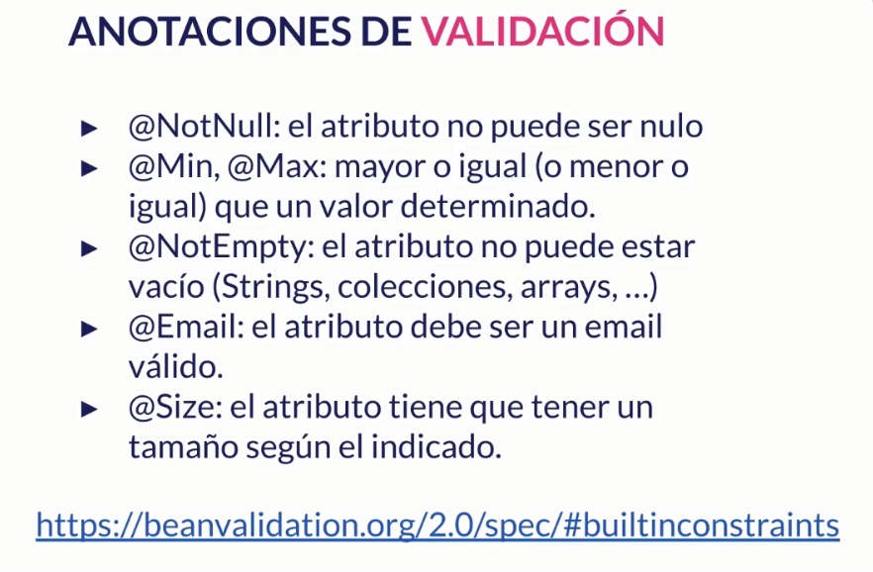
Ejemplo con la clase Empleado del command object:
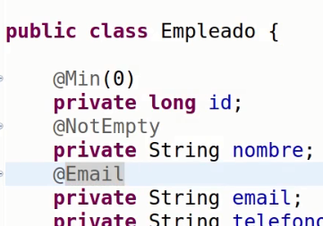
Importamos las librerias de CONSTRAINTS:

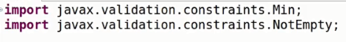
****************************************************************?

SCOPE/ALCANCE DEL CONTEXTO:
Los Scopes tienen un alcance hasta el tamaño del contexto/contenedor que tengan, y no pueden pasar de un contenedor a otro.
DEFAULT: Singleton // Como ya se explico anteriormente, mantiene una sola instancia/bean de esa clase @Component en el contenedor/context de Spring. Esto también aplica a los @Controllers, ya que estos tambien para Spring son @Component. Por lo cual, de los controladores que tengamos solo debemos tener una instancia de estos, los cuales se van a usar para cada request/petición de los usuarios.
Ya vimos de que trataba en la teoría, ahora aquí veremos como implementarlo en nuestro código.
IMPORTANTE: Al ser Singleton, no podemos poner Atributos que sean propios del usuario, es decir, no podemos colocar atributos en el @Controller que colocamos comúnmente en los bean, los cuales inyectamos en el @Controller, porque estos sufrirán cambios que haremos mediante un formulario. Por lo cual, tambien es IMPORTANTE que los atributos de un bean, sean STATELESS(sin estado), es decir, que estos atributos no contengan valores ni información del usuario. Ya que al ser singleton, estos bean solo tienen una instancia y por lo tanto, donde hayamos inyectado al instancia, los valores que le asignemos en un lugar, también los tendremos en otro lugar, es decir, al ser solo una instancia, este independientemente de donde este almacenará los cambios que se hagan en distintos archivos.

Pero si queremos tener distintas instancias de un solo bean, podemos usar otro SCOPES:

@RequestScope: Nos permite crear una nueva instancia por cada petición/Request, es decir, supongamos que tenemos una método que concatena un nuevo nombre a un print(). Pues si lo hacemos con Singleton, no habrá más concatenaciones porque la instancia de ese bean siempre será una y por lo tanto, el nombre solo habrá uno. Pero si cambiamos el SCOPE por @RequestScope, si nos saldrán nuevos nombres, porque ya no hay una sola instancia de ese bean, por lo cual cada nombre pertenece a una instancia individual, la cual está instancia individual es creada por cada petición.
La anotación @RequestScope la colocamos en el bean justo despues de @Component. Así indicamos que ya podemos crear varias instancias/bean de esta clase @Component

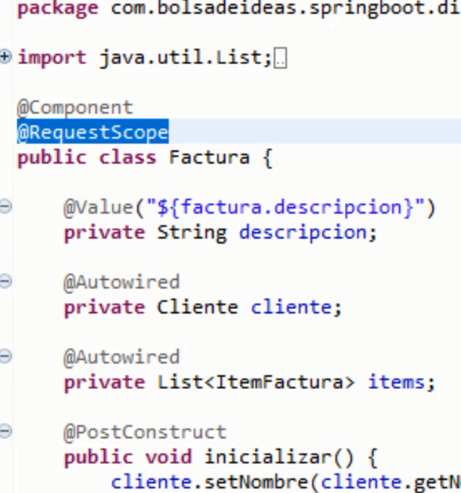

@SessionScope: La utilizamos para almacenar la instancia/bean de una clase @Component en una session, y esta instancia desaparecerá cuando la session termine. Y en esta session, al ser una session podemos almacenar información de varios requests obviamente. También mencionar que el método del ciclo de vida del bean, llamado @PreDestroy, no se ejecutará en una session, esto porque el session condiciona que el bean desaparece cuando la session termina, por lo cual el @PreDestroy no alcanza a ejecutarse ya que es el Session quien se encarga de desaparecer el bean, además de que el Session ya lo maneja el DispatcherServlet, y este como está en toro contexto/contenedor, no tiene acceso al contexto/contenedor de la Application, el cual contiene está anotación de @PreDestroy.

SERIALIZABLE
SUPER IMPORTANTE CON LOS BEANS EN @SessionScope: Todos los beans de las clases @Component, que usaremos y guardaremos en una session HTTP, tienen que tener la interfaz, Serializable, porque nos permite convertir los beans en una secuencia en forma de bytes, para poder almacenarla y pderla transportar, esto ya sea una session http, xml, json, etc. Para que despues, donde lo vayamos a usar, este se restaure en un objeto de java en forma de clon, es decir, mantiene el estado y valores de los atributos de ese bean con el que en su momento le aplicamos el serializable.
Para ello, le implementamos a la clase del bean, la interfaz Serializable

Y la interfaz nos pedirá que implementemos un atributo en el cual su valor será como un ID que identificará al bean dentro de la session http, xml, json, etc. El valor de este ID, lo generará la propia interfaz.

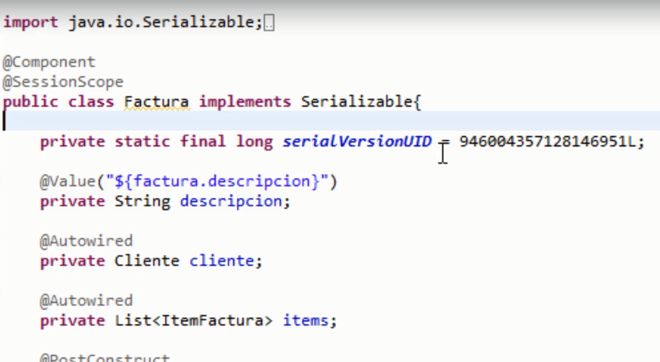

@ApplicationScope: Es un singleton, pero este Scope se encuentra en el context/contenedor del Dispatcher Servlet y no en contenedor del Application como los demás Scope's.

****************************************************************?

JPA(API de persistencia de java)
Esta API tiene un conjunto de interfaces que nos ayudan a mantener y implementar la persistencia.
Cual es la diferencia con Hibernate?
Que Hibernate es un framewrok que se basa en esta API para facilitar las cosas, Spring por defecto usa Hibernate.
H2 DATABASE: Es un motor de BD en memoria, y viene embebido, y es para desarrollar y hacer test, no para producción, ya que para los de producción usamos una base de datos externa. Y cada vez que iniciamos la aplicación se crean las tablas, todo lo de la base de datos que tengamos. Ya que al estar en memoria, cuando paremos la memoria, lo que teniamos en memoria de h2 se elimina, ya que está en memoria y no es externa, por lo cual cada vez que se reinicimaos la aplicación se vuelve a crear el H2. Porque se usa entonces h2? Para hacer test sobre el código de bases de datos, para despues emigrar a una base de datos externa.
Por lo cual, donde se crean las tablas? Estas se crean a travez de las clases @Entity, junto con anotaciones que nos permiten crear el esquema de la tabla. Esto tambien se puede hacer con una base de datos externa.

Dependencias que necesitamos para proyectos con bases de datos:

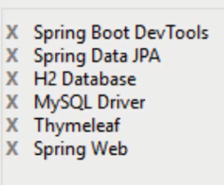
Ahora hare mis apuntes en el proyecto apuntes-data-jpa.

**************************************************************?

Para importar el Id del serializable:

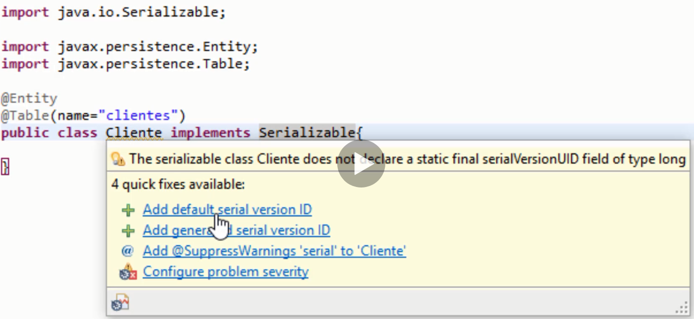
TIP: click derecho en el codigo de la clase, source → format // Nos permite ordenar los métodos SETTER y GETTER.

package com.apuntesdatajpa.springboot.app.models.entity;

import java.io.Serializable;
import java.util.Date;

import javax.persistence.Column;
// Paquete PERSISTENCE; que contiene las anotaciones con las que nos ayudarán a crear la tablas
import javax.persistence.Entity;
import javax.persistence.GeneratedValue;
import javax.persistence.GenerationType;
import javax.persistence.Id;
import javax.persistence.Table;
import javax.persistence.Temporal;
import javax.persistence.TemporalType;

// Esta clase nos ayudará a crear la tabla, por lo cual los atributos serán como los atributos de una tabla.

@Entity
// Si queremos configurar que el nombre de la clase sea igual al nombre de la tabla.
// El nombre de la tabla lo ponemos en plural, ya que es una tabla, y debe ir en minuscula por buena sintaxis
// Importamso SERIALIZABLE, para que nos almacene el bean en memoria para transportarlo en otro lugar.
@Table(name = "clientes")
public class Cliente implements Serializable {

// ID del serializable,
private static final long serialVersionUID = 1L;

// atributo ID de la tabla
// @GeneratedValue: Nos permite darle las propiedades del atributo de la tabla.
// En este caso IDENTITY:Autoincrementar cada vez que haya una nueva tupla.
@Id
@GeneratedValue(strategy = GenerationType.IDENTITY)
private Long id;

// si QUEREMOS CAMBIAR de que el nombre del atributo NO sea igual al nombre del
// atributo de la tabla, usamos @Column.
// @Column, tambien nos permite darle propiedades al atributo de la tabla como
// cuando la estamos creando
// por ejemplo VARCHAR; boolean, etc. Ejm: @Column(name="nombre_cliente",
// boolean)
// @Column(name="nombre_cliente")
private String nombre;

private String apellido;

private String email;

// Los nombre de los atributos por buena sintaxis, si estos tiene más de dos
// palabras, entonces se separan con "_"
// @Temporal: Nos permite definir un atributo de la tabla de tipo TIME, para
// fechas, etc.
// DATE: solo fecha, TIME: Hora, TIMESTAMP: fecha y hora.
@Column(name = "create_At")
@Temporal(TemporalType.DATE)
private Date createAt;

public Long getId() {
return id;
}

public void setId(Long id) {
this.id = id;
}

public String getNombre() {
return nombre;
}

public void setNombre(String nombre) {
this.nombre = nombre;
}

public String getApellido() {
return apellido;
}

public void setApellido(String apellido) {
this.apellido = apellido;
}

public String getEmail() {
return email;
}

public void setEmail(String email) {
this.email = email;
}

public Date getCreateAt() {
return createAt;
}

public void setCreateAt(Date createAt) {
this.createAt = createAt;
}

public static long getSerialversionuid() {
return serialVersionUID;
}

// TODOS ESTOS ATRIBUTOS SE VAN A MAPEAR(convertir) EN ATRIBUTOS DE LA TABLA.

}

CREACIÓN DE LA CLASE DAO.
Es una clase de persistencia que nos permitirá el acceso a datos, para integrarla con JPA

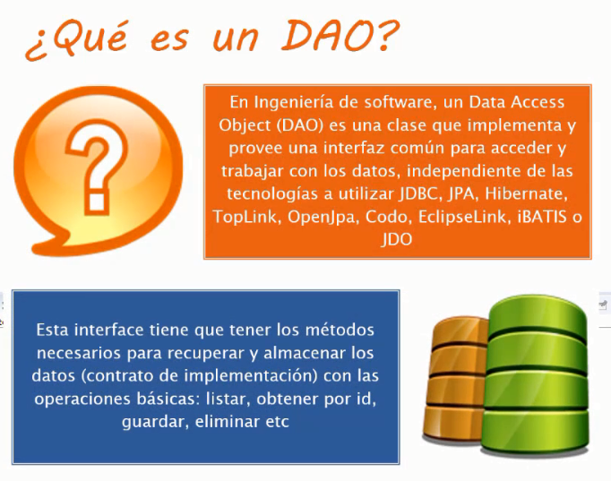
Creamos el paquete dentro del models, terminando en .dao y dentro de esta, cremoas una interfaz que contiene el protocolo de comportamiento, es decir, los métodos para manipular y editar el contenido de la base de datos, es decir, los métodos CRUD.

Del ejemplo anterior, el tipo que retornarán estos métodos CRUD serán de la clase @Entity de Cliente que contiene el esquema de la tabla.

E implementaremos esta interface en una clase @Repository, que es la clase donde podremos acceder a datos, que vimos en la teoría. Para implementar los métodos de la interface con el CRUD, y así poder acceder a los datos.

Pero tendremos que usar una interface llamada, ENTITYMANAGER, que nos permitirá manejar las entidades @Entity, donde estas entidades entraran en un contexto llamado: persistencia, el EntityManager también nos permite manejar los ciclos de vida dentro del contexto(persisitencia), removerlas, encontrarlas, crear querys sobre esas entidades, actualizarlas. Es decir, al final las clases @Entity contienen el esquema de las tablas(por ahora), en donde mediante el EntityManager, podemos hacer operaciones de tipo Base de datos pero a nivel de las clases @Entity. Es como tener métodos para hacer consultas y manipular la base de datos pero con objetos, es decir, los @Entities, que contienen la estructura de las tablas.

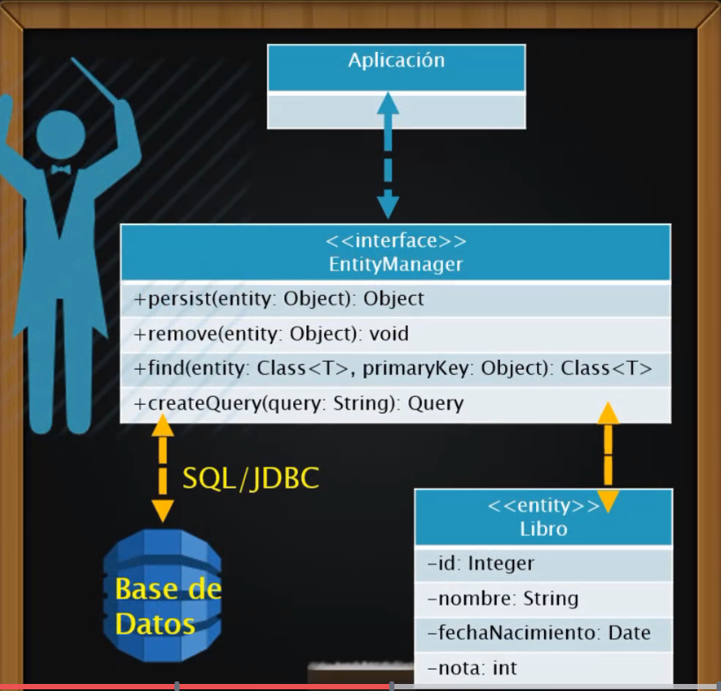

PROCESO: La clase @Entidad entrará en un contexto/contenedor de persistencia, mediante la anotación de EntityManager llamado: @PersistenceContext . A su vez el persist()
nos permitirá escribir en la clase @Entity. En este contexto/contenedor de persistencia se harán todas las operaciones.

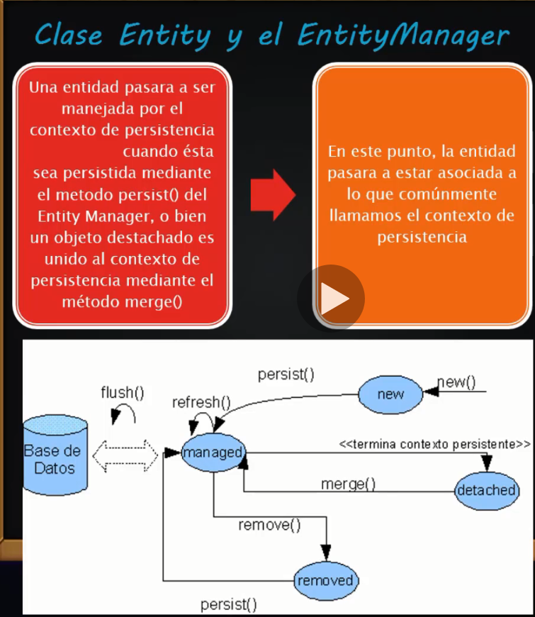

Estas consultas de EntityManager, se hacen a las clases @Entity, no a la tabla, ya es que a nivel de objetos no de Bases de Datos.

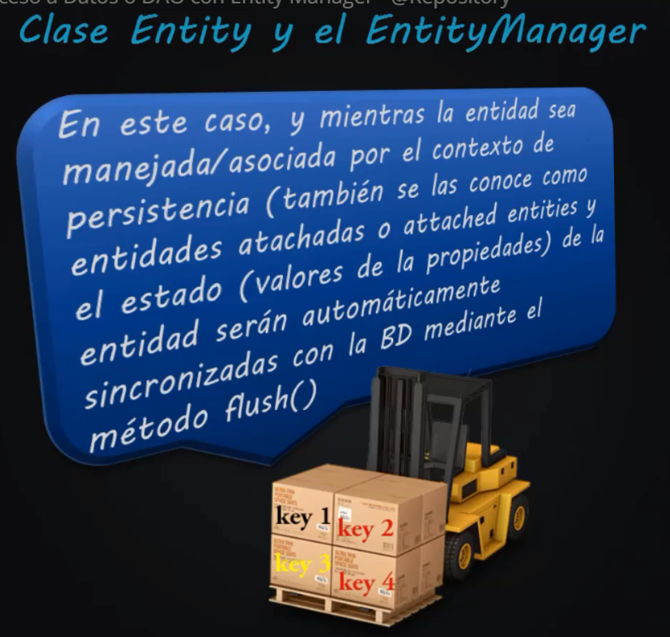
Como vemos en la imagen, al entrar las @Entity en el contexto de persistencia(attached entities) junto con el estado de estas mismas(si tienen valores en sus atributos o no), serán sincronizadas automaticamente con la BD(por ahora, H2) mediante el método flush().

@PersistenceContext
Nos permite crear el contexto de persistencia sobre el EntityManager, donde este contexto contiene el Data Source, Provvedor JPA, es decir, en este contexto se colocará la Base de Datos, por defecto si no configuramos alguna base de datos externa que vayamos a usar dentro del @PersistenceContext, la base de datos por defecto será H2. Pero en application.properties podemos cambiarlo(Ya lo veremos más adelante), donde de todas formas debemos de tener la dependencia de H2, que colocamos al momento de importar las dependencias dentro del proyecto.

@Transactional: @Transactional: Nos permite envolver el contenido del return de un método en una transacción, como un esquema ya sea de lectura o escritura.
En cada método que sobreescribimos e implementamos de la interface DAO al @Repository, debe tener está anotación, porque es la que nos permite objeter una conversión del resultado del método para poder manejarlo ya en código.

package com.apuntesdatajpa.springboot.app.models.dao;

import java.util.List;

import javax.persistence.EntityManager;
import javax.persistence.PersistenceContext;

import org.springframework.transaction.annotation.Transactional;

import com.apuntesdatajpa.springboot.app.models.entity.Cliente;

@Repository
public class ImplementClienteDao implements IClienteDao {

// Atributo con la interface que nos ayudará a realizar operaciones sobre las @Entity
// Le indicamos al EntityManager que se introduzca dentro del contexto de persistencia para gestionar las entidades dentro de este.
// De manera automatica inyectará el EntityManager dentro del contexto de persistencia,
@PersistenceContext
private EntityManager em;

// Método de la interface Dao que creamos para la @Entity de Cliente.
// @SupressWarnings, nos permite suprimir los warnings que nos genere, esto lo colocamos porque Spring da problemas.
// @Transactional: Nos permite envolver el contenido del return de un método en una transacción, como un esquema ya sea de lectura o escritura.
// por lo cual indicandole readOnly=true, le estamos señalando que la transacción es de solo lectura.
@SuppressWarnings("unchecked")
@Transactional(readOnly=true)
@Override
public List<Cliente> findAll() {
// llamar al método createQuery, para crear una query y mediante ResultList(), nos inserta el resultado
// de la query en una lista.
// Como vemos, en el Return tenemos que colocar algo que retorne tipo Cliente, ya que así lo definimos en la interface Dao
// por lo cual, al usar el EntityManager,
return em.createQuery("from Cliente").getResultList();
}

}

PORQUE CREAMOS ENTONCES GETTER Y SETTER EN LAS CLASES @Entity?
Porque cuando recojamos la lista con el resultado de la query del método en la clase @Repository, en este query tendremos varias instancias de la clase @Entity con sus respectivos valores en sus atributos, es decir, cada instancia de una misma clase @Entity es como una tupla de esa tabla. Por lo cual cuando los enviemos a la vista, en la plantilla html. Entonces mediante Thymeleaf, podemos llamar a los métodos getter de las instancias que están en el resultado de la Query.
Ejm: La lista que enviamos a la vista llamada “clienteslista” contiene las instancias de la @Entity Clientes, del resultado de la query del método findAll() de la clase @Repository
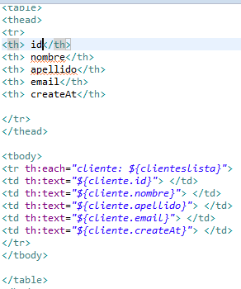

Creamos dentro src/main/resources, un archivo SQL, donde colocaremos los valores a los atributos de la clase @Entity, se tiene que llamar “import.sql” y es tipo File, dentro del archivo hacemos INSERT INTO -VALUES de cuantas tuplas queremos, el contexto persistente se encargará de ajustar estos valores a los atributos de la clase @Entity. Como vemos es

MÉTODOS DEL @EntityManager
Porque cada método cumple su función dentro del @PersistenceContext. A su vez, como cada uno de estos métodos los usaremos dentro de un método CRUD que viene de una interfaz, y de los cuales deben retornar o incluir en sus parametros el objeto @Entity, dando lugar a que estos métodos tambien reciban ya sea en sus párametros o de forma indirecta el objeto @Entity, dando lugar a que estos métodos puedan reconocerlo(ya que de todas formas, el @EntityManager, recibe todos los @Entity existentes que tenga la aplicación) y poder aplicar el método en estos.
IMPORTANTE; Hay que tener presente que las operaicones que hagan estos métodos serán a las tuplas de la tabla que se generá a partir de @Entity.

OBJETO ENTITY: El objeto de la clase @Entity se alamcena dentro del contexto de persistencia y mediante los distintos métodos que tiene el @EntityManager. Podemos manipular este objeto.
Algunos métodos son:
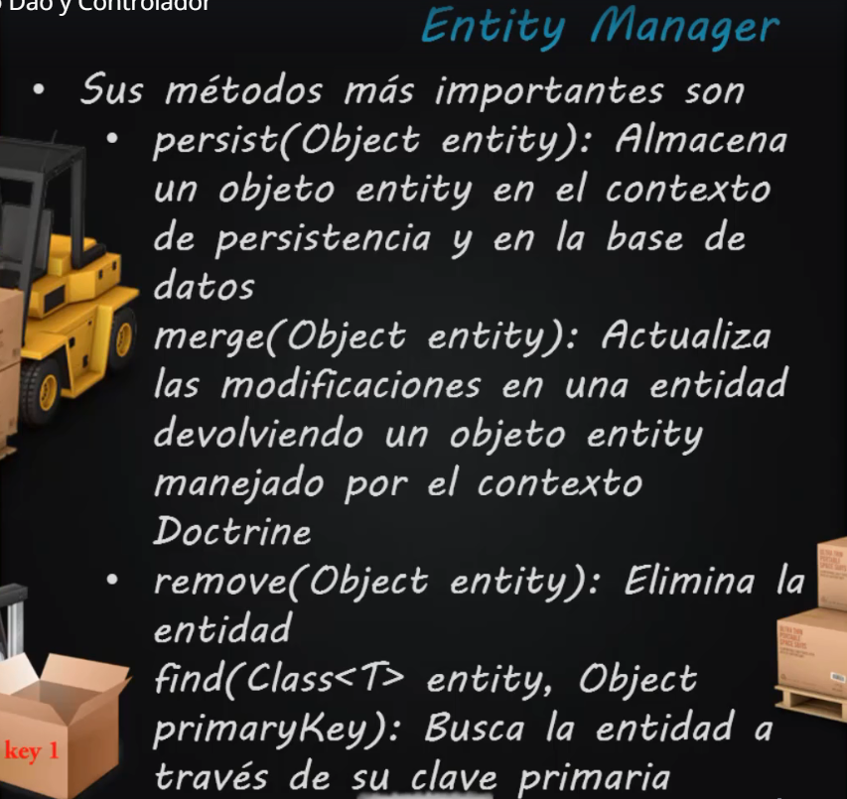

Porque deciamos que PERSIST() nos sirve para insertar? Porque como vemos en la imagen anterior, PERSIST() nos permite almacenar el objeto @Entity dentro del @PersistenceContext y dentro de la base de datos. Este método recibe en sus parámetros el objeto @Entity, dando lugar a que cuando creemos una nueva tupla con INSERT INTO, este método PERSIST() lo guarde/inserte en la tabla en la base de datos. Pero como lo guarda?, lo hace con FLUSH(), que el que se encarga de sincronizar automaticamente el contenido que puedan tener los ´métodos del @EntityManager a la base de datos. Tanto para este método como para el resto de métodos.

REMOVE(Object<T> entity): Elimina la @Entity del contexto persistencia y por lo tanto es eliminar una tupla de la tabla.

find(clase @Entity.class, primaryKey) // Primary key: Sería el ID. Nos permite buscar una tupla especifica, nos devolverá un objeto @Entity que le hemos introducido, pero este objeto tendrá la información de la tupla en sus respectivos atributos.

createQuery(“query SQL”).getResultList(); // Nos devuelve el resultado de una query mediante una lista, cada valor de esta lista, es un objeto de @Entity(representan tuplas) con la información de su respectiva tupla, colocada en los atributos de este objeto @Entity.

Merge(objeto @Entity) // Nos permite actualizar los datos existentes en esa tupla.

CONSOLA H2:
Es una consola vía web, es como un workbench cutre de mysql, pero para h2, para ello nos vamos a application.properties → colocamos: spring.h2.console.enabled=true // Por defecto, Spring pone como nombre de la base de datos: testdb y el usuario: sa, esto sin clave. Para acceder a la consola, iniciamos el proyecto y colocamos en la ruta “/h2-console”.
La JDBC URL: nos indica en cual Base de datos estamos: ejm: jdbc:h2:mem:testdb
Damos a conectar

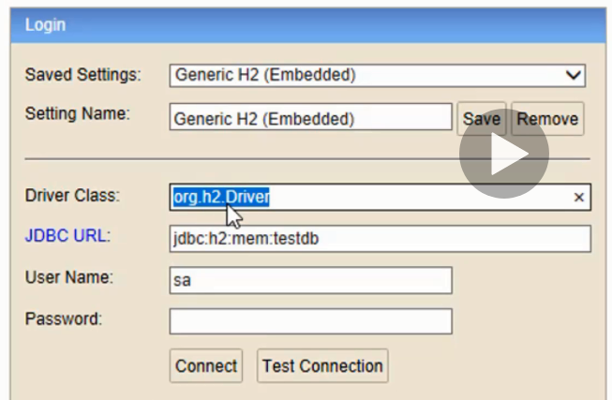
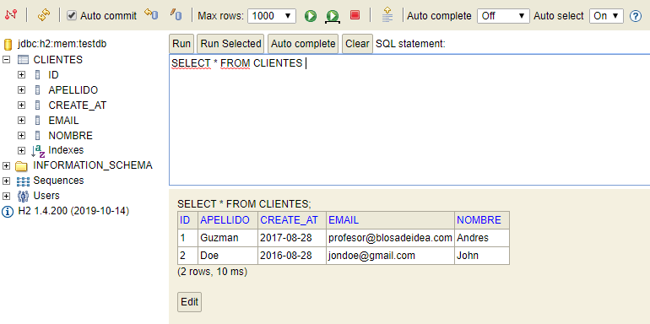

Como vemos en la consola h2, tenemos la tabla, que fue creada a partir del @Entity. Pero queremos hacer una configuración más manual. Sobre le nombre de la BD, el usuairo y contraseña y hasta el driver. Nos devolvemos a application.properties, y colocamos:

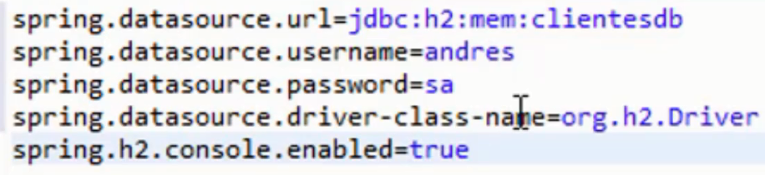
Al cambiar de BD, la tabla que teniamos ya no estaría en testdb, ya que lo hemos confiugrado para clientesdb, como en el ejemplo anterior.

CREAR OTRO MÉTODO CRUD EN LA INTERFACE DE DAO:
Ya con lo anteriormente explicado sobre @Entity, @EntityManager y @PersistenceContext y @Repositoy.
Vamos a crear otro método de la interface DAO del @Entity Cliente, para que nos quede más clase como es el proceso para crear un nuevo CRUD.

1. Creamos un nuevo método CRUD dentro del ainterface DAO del @Entity Cliente llamada ene ste caso save()

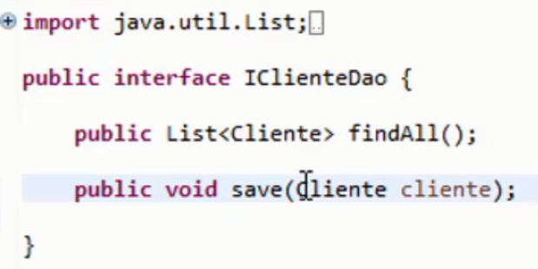
RECORDEMOS: Que siempre estos métodos de la interface, deben retornar/tener dentro el @Entity al cual queremos aplicarle estos métodos, en el @Repository.

- Implementamos el método save() dentro del @Repository para el @Entity Cliente.

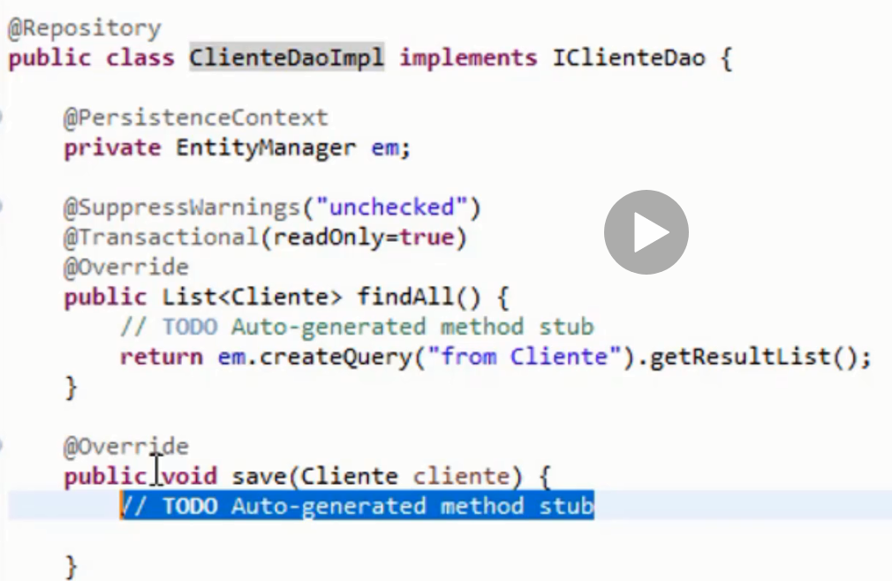
- En el contenido llamamos el @EntityManager para usar el método persist(), colocamos el @Transactional, en este caso no es de lectura sino de escritura, por lo cual no colocamos “readOnly=true”

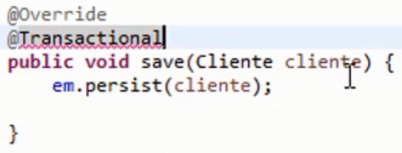
- Ahora vamos al controlador, creamos un nuevo método-ruta. Para una nueva vista donde vamos a crear un formulario para agregar tuplas. Y podemos usar dentro de los párametros un Map, para enviar un diccionario a la vista. Con un command Object, que en este caso el command object sería un objeto de la clase @Entity, es decir, Clientes. Porque? Como vimos antes, para crear formulario, tenemos que enviar un command object(puede ser cualquier objeto, donde lo importante es que no tenga valores en sus atributos, ya que la idea es que se los coloquemos mediante un formulario), donde este command object se envía a la plantilla y los inputs se relacionan con los atributos, dando lugar a que lo que coloquemos en los inputs se colocaran dentro dentros de los atributos.

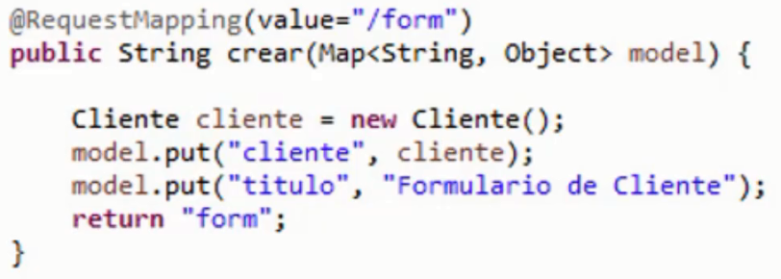
Formulario:

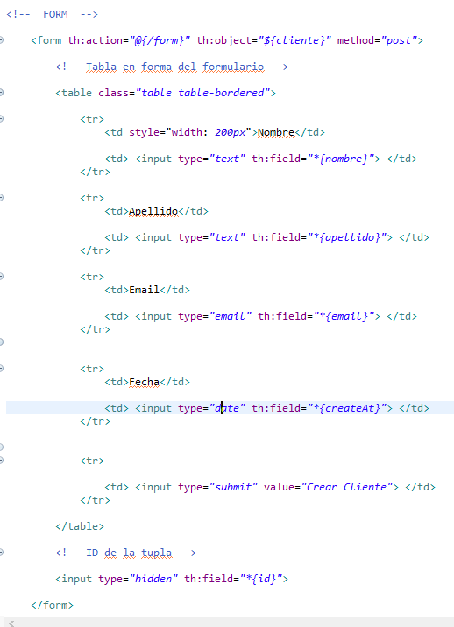
RECORDEMOS: Que el ID no le damos valor porque es ya se genera solo por las anotaciones que le colocamos al atributo en la clase @Entity de Clientes.
- Pero entonces donde guardamos la información del formulario?, sabiendo que la clase @Entity solo es un esquema de la tabla y no debe tener valor alguno?. Para ello vamos a crear otro método-ruta para recoger está información. Está información del formulario no la vamos a asignar al objeto de @Entity, sino que usaremos el método save() del @Repository, antes creamos para guardar está información y que este método ya se encargue de guardarlo como tupla. A su vez, nos vamos a redireccionar a listar.html

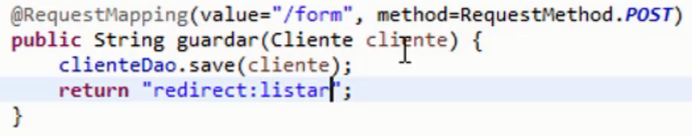
Como vemos en los párametros recogemos la información mediante el mismo objeto que creamos en el método-ruta anterior. Es decir, Cliente cliente. Ya que es lo que introduciremos dentro del método save().

- Ya está parte es opcional, pero si no queremos colocar un input de fecha en el formulario sino que queremos que el valor del atributo de fecha se introduzca antes que el resto de valores y que sea la fecha Actual. Entonces nos vamos a la clase @Entity de Cliente en este ejemplo, y colocamos:

// @PrePersist: Nos permite ingresar dentro del ciclo de vida del método PERSIST() con el objeto @Entity, el cual está
// relacionado con el método PERSIST() del @EntityManager, donde nos permite decirle que antes
// de que se ejecute el PERSIST() de este objeto @Entity, ejecutame este método.
// En este caso nos permite guardar el contenido de este método en la base de datos, antes que el contenido de PERSIST().
// En este caso, que nos ingrese una fecha antes que el resto de los valores del formulario. esto en el caso de que no queramos hacer un input de fecha.
@PrePersist
public void prePersist() {

this.createAt = new Date();
}

7. Pero en el caso de que queramos poner un input para la fecha, entonces ltenemos que colocar el input como tipo TEXT, porque SQL no tiene el mismo orden que el type=”date” de un input de html. Por lo cual usamos en la clase @Entity, en el atributo de fecha, la anotación @DateTimeFormat(pattern=”yyyy-MM-dd”) Para ajustar el orden de la fecha para que sea igual al orden que tiene el input:date del html para que no no de error. Pero si no queremo colocar un input:date, sino un input:text. No habría problema porque Spring lo permite convertir en el formato de fecha.

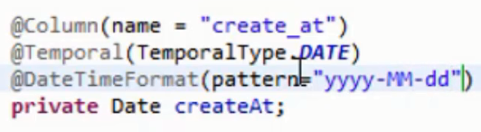
Curso Udemy:
REGLAS DE VALIDACIONES USANDO ANOTACIONES:
Ya vimos la teoría, pero no nos quedo claro como hacer que estas validaciones surjan efecto al momento de enviar el formulario, aquí te lo explico.

- Agregamos las anotaciones de validations que necesitemos sobre los atributos de la clase @Entity que estamos trabajando

APUNTE: @NotEmpty, es para los tipos String mientras que @NotNull espara el resto de tipos de datos.
OTRO APUNTE: No debemos importar la anotación del paquete de Hibernate. Sino del validation.

@Size(): Nos permite definir un rango de cuantos caracteres va a contener el String.

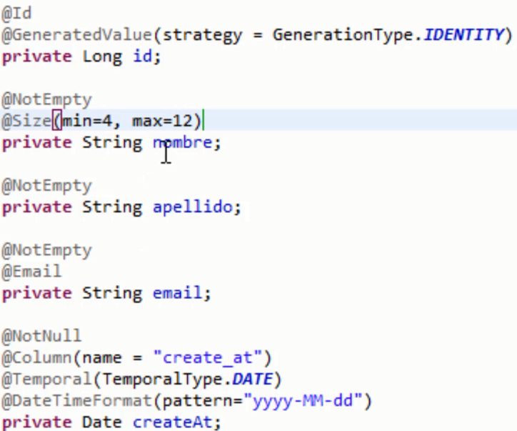
2. Ahora nos vamos al controlar, y nos vamos al método-ruta que recoge los datos del formulario y dentro de los párametros de este le añadimos la anotación @Valid, que nos servirá para la validación. Este @Valid lo colocamos al lado del parámetros que contiene la información del formulario, para que pueda verificar la validación

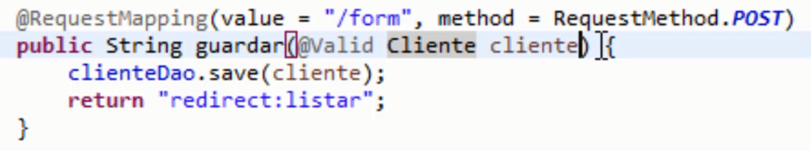
3. Pero si falla el @Valid, porque algún valor del formulario no cumplio con alguna anotación de las validaciónes, por lo cual no cumplio el @Valid. Entonces, usamos una clase llamada BindingResult(que también pertenece al paquete de validations). Y que nos permitirá mostrar los errores mediante el método de este llamado: hasErrors(). Es importante que el BindingResult este siempre al lado del parámetro con el @Valid. Hacemos un condicional donde le decimos que si encuentra errores, no me añadas nada a la tabla, pero si no añademelo.
IMPORTANTE @ModelAttribute: Nos permite colocar una variable de Model que está en un método-ruta y enviarlo a otro método-ruta. Para poder usarlo común y corriente, es decir, nos permite pasar variables del MODEL a otros métodos-rutas. Pero que sucede si una de esas variables de MODEL es un objeto/command object?. Que dentro de lo posible el nombre de la variable de MODEL que contiene el objeto, debe llamarse igual que la clase del Objeto, con la diferencia de que el nombre de la variable de MODEL tendrá la primera letra en minúscula al ser una variable. En que nos beneficia en que se llamen igual?. Porque cuando vayamos a recoger la información del formulario como vimos antes. Esto mediante el objeto/command object en los parámetros del método-ruta que recoge la información/POST, el nombre de este parámetro será el nombre de la variable del MODEL, que en el método-ruta del formulario creamos. Esto con el fin de que no nos de problemas, pero en el caso de que se llamen diferente el nombre de la variable MODEL y el nombre del parámetro del objeto/command object. Entonces simplemente podemos usar @ModelAttribute, para poder colocar/llamar la variable de MODEL(que recordemos contiene el objeto/command object) dentro de los parámetros del método-ruta POST/que recoge la información
y así poder usarlo.

VARIABLE MODEL = PÁRAMETRO MÉTODO-RUTA POST.

Como vemos no da problemas porque cliente es igual a cliente = cliente.

Pero si son distintos, usamos el @ModelAttribute:

TAMBIÉN ES IMPORTANTE QUE: Cuando tengamos condicionales en los métodos-rutas y estos nos dirijan con return a otra vista, y estas vistas tienen variables de MODEL, tendremos que volver a enviar estas mismas variables con MODEL, porque sino nos dará error cuando entremos a esa vista, ya que no encontrará las variables de models que tiene esa vista.
A su vez, como vemos en las imagenes si da error, que nos retorne al formulario.
4. Ahora nos vamos al formulario, para crear los mensajes por si llegan a dar error. Mediante por ejemplo un <h2> o lo que queramos para mostrar el mensaje, y usamos un condicional de Thymeleaf para verificar si el valor del atributo contiene algún error. Para ello usamos #fields de Thymeleaf, el cual es una ayuda que se relaciona con los anotaciones de Validation que nos permite acceder a los posibles valores que tendrán los campos/inputs, donde #fields contiene un método llamado “hasErrors('nombreAtributo')” y si hasErrors encuentra un error en el valor ese atributo, podemos mostrarlo mediante “th:errors=”*{nombreAtributo}””

En el caso de que queramos que el color que tenga el class=”” del input sea rojo cuando hasErrors() encuentre un error, en el caso de que le input tenga class=”. Entonces podemos usar th:errorclass=” ' contenido css' ”. Es decir, si encutra error en ese atributo, podemos colocar que cuando suceda esto, el class=”” tenga color rojo.

Cuando halla un error, no saldrá un error por defaul dependiendo el tipo de Atributo. Pero podemos personalizar estos errores para colocar lo que queramos.

- Para personalizar los errores, como vimos antes, creamos un archivo messages.properties donde vamos almacenar los errores dependiendo de cuantos atributos de la clase @entity tengamos. Es te archivo dentro de properties. Pero la diferencia con la explicación anterior, es que lo que haremos es que vamos a tomar el nombre de una anotación de validación que esta aplicada en algún atributo, or ejemplo @NotEmpty, y haremos la siguientre estructura dentro de messages.properties
nombreAnotaciónValidation.nombreClaseEnMinusculas.nombreAtributo = valorContenidoError.
Al final cualquiera de las dos formas de los nombres de los errores, tanto las esplicadas por Openwebinars y por udemy respecto al archivo properties que contienen los errores, son validas, esto respecto al nombre que le colocaremos al error personalizado para el atributo, en el messages.properties. Ya que la idea es poder identificar cual error personalizado vamos a colocarle al atributo.

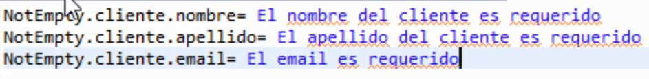
Pero es mejor la forma del curso de udemy, porque? Tengamos en cuenta que messages.properties tenemos los mensajes de error según el tipo de anotación, por lo cual podemos tener más de un mensaje de error personalizado según el tipo de error que cometa el usuario en un campo del formulario. Por ejemplo, si el usuario comete el error de dejar vació el campo de email, que le salga el mensaje de “NotEmpty.cliente.email” que hemos creado, pero si el usuario no coloca bien el emai, por ejemplo no poner el @, entonces que le salga el mensaje de error de:

Pero en el caso de que en un campo se introduzca un tipo de dato no correspondiente con el que se necesita en SQL, podemos usar “typeMismatch”, que nos permite indicar que ese error es porque no ese tipo de dato ingresado no coincide con el que se necesita.

La diferencia con el de Webinars, es que no necesitamos agregar o indicarle al atributo cual es el mensaje de error, asignado para este en la clase @Entity mediante @Value. Sino que ya lo hace por si solo, esto es debido, a que estamos haciéndolo mediante iniciando el mensaje de error con la anotación y con la letra mayuscula en el messages.properties. A su vez, si vamos con click derecho → properties en el archivo messages.properties, podemos cambiar a UTF-8

Otra forma un poco más explicita de agregar los mensajes de error personalizados, es directamente en el formulario.
Para ello, creamos un <div> antes del <form>, en el cual vamos a colocar el objeto de @Entity para desplegar en este contenedor <div> los atributos mediante th:object=”${nombreObjeto}” como hicimos en el <form>. Y dentro de un <ul> colocaremos el condicional th:if donde tendremos el #fields.hasErrors(), pero ahora ya no los colocaremos por cada atributo, si no que solo una vez en ese <ul> y simplemente colocando dentro de hasErrors('*'). Para que nos permita aplicarle el condicional y el hasErrors a todos los atributos. A su vez, es opcional, pero podemos usar dentro del <div>, el th:remove=”tag” para que no aparezca la etiqueta en la vista. Esto para que obviamente no muestra la lista de <ul> con los mensajes de errores. Entonces, en <ul> tendremos el condicional y el hasErrors() que aplicarán a todos los atributos, y en los <li> colocaremos los mensajes de error. Pero podemos hacer un bucle de <li>, para no tener que repetir todos los <li> de mensaje de errores cada uno. Sino que mediante el th:each. Podemos hacer un bucle(o en este caso un foreach) sobre esa etiqueta, donde el foreach será el conjunto de errores que colocamos en el condicional de<ul> mediante hasErrors(), pero hora usaremos #fields.errors('*'). Para obtener todos los errores luego de que se halla aplicado el th:if del <ul>, por lo cual dentro del contenido de <ul> ya debemos tener los errores encontrado y los obtenemos con errors(). Entonces hacemos un bucle/foreach, de los errores que hasErrors() recopilo. Y ya mediante un th:text mostremos los elementos del foreach, es decir, los errores:

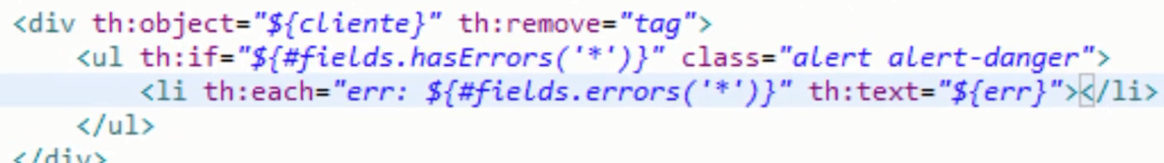

CREACIÓN EDITAR:
Basicamente sería el mismo proceso para crear un nuevo método CRUD:
- Crear el método sin implementación en la interfaz DAO(que retorne o añada en sus parámetros el objeto @Entity)
- Lo agregas a la clase @Repository, dentro del contenido del método CRUD llamas a la variable de @EntityManager, y llamas a su vez a un método que corresponda con el método CRUD.
- Vas al @Controller, crear una nueva ruta(si lo ves necesario, para que halla una vista solo para aplicar ese método CRUD), creas un objeto @Entity(si se da el caso de editar, insertar, update) y lo llevas a la vista con MODEL, creas otro método-ruta para el POST y para recoger la información que hallamos hecho en la vista con el objeto @Entity. Luego de recoger la información le aplicas a esta información el método CRUD, que recién creamos en @Repository.

CREAR MÉTODO CRUD EDITAR:

En el caso de editar, necesitamos encontrar la tupla dentro de la base de datos, esto mediante el ID. Por lo cual, creamos el método sin implementar en la interface DAO, lo implementamos en @Repository, le añadimos dentro, el método de @EntityRepository find(),

// Implementamos findOne()
@Override
public Cliente findOne(Long id) {

// class nos permite recoger el contenido de @Entity de class con la información de la tupla.
return em.find(Cliente.class, id);
}

En el @Controller creamos un método-ruta para usar el método findOne(), creamos otra vista para tener otro formulario especifico para editar?, podemos hacerlo, pero si queremos ahorrarnos de tener que hacer otra vista, podemos usar el mismo formulario de crear tupla también para editar. Pero como hacemos para ingresar el ID en el método findOne()?. Usaremos @PathVariable, para ingresar el ID(que lo podemos buscar y ver en la base de datos). En la URL, ya que cuando se envíe la información del formulario, también se enviará el valor que le pongamos al parámetro del Id en la URL(como y vimos en la teoría de @PathVariable). Y así colocar el valor en el método findOne().

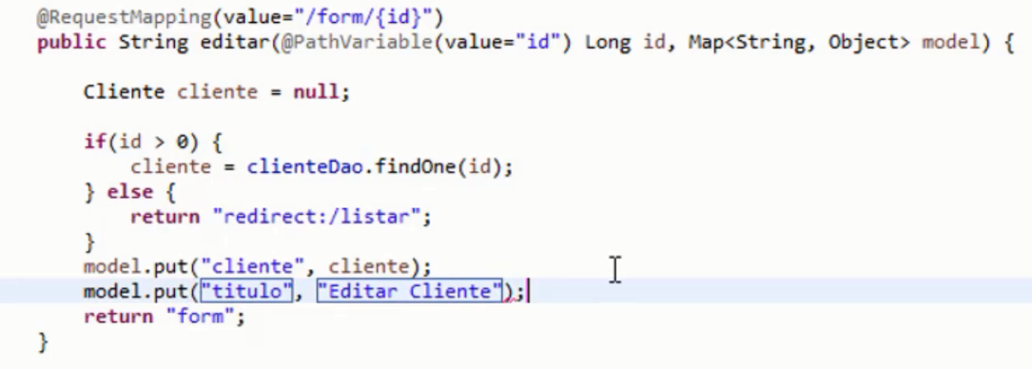
Tambien es IMPORTANTE, que si vamos a reutilizar en otro método-ruta la misma vista, entontes tenemos que volver a crear las variables de MODEL que habían en el primer método-ruta que hicimos para esa vista.

// Si el id, es menor que cero, enviara un NULL, sino enviará el objeto @Entity
model.put("cliente", cliente);

Pero si no queremos introducir el valor del ID directamente en la URL, sino en la vista?. Esto lo podemos hacer en la vista “listar” que es donde tenemos todas las tuplas que nos muestra a partir del bucle foreach(que recordemos que este foreach sale del método findAll()). Y podemos colocar otra <td> en la tabla indicando que un link para ir a editar, pero de todas formas en este link, tenemos que colocar el valor del ID?, no hay problema, porque podemos colocar el: ${cliente.id} del bucle, por lo cual cada tupla que se muestre en la tabla, tendrá un link para ir al formulario editar, y a su vez, estamos danto el valor del ID, mediante: cliente.id

vista:
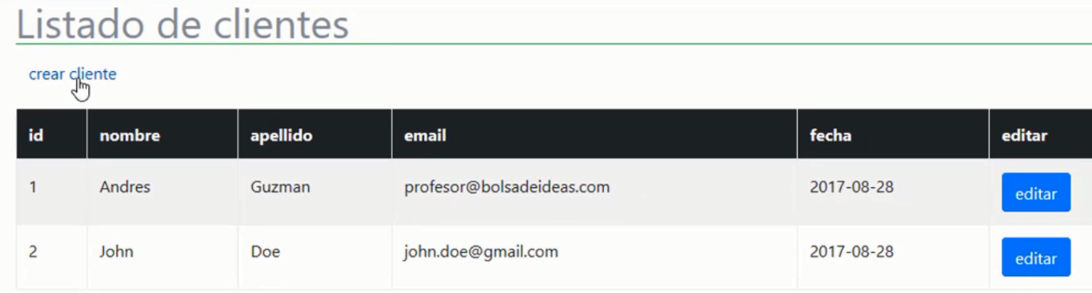
Y este boton “editar” ya tendrá el id de su respectiva tupla, ya que en la plantilla le colocamos: cliente.id:

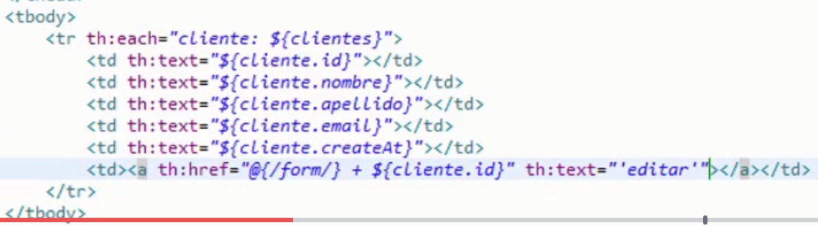

Ahora, nos debe aparecer en los inputs los valores, para editarlos

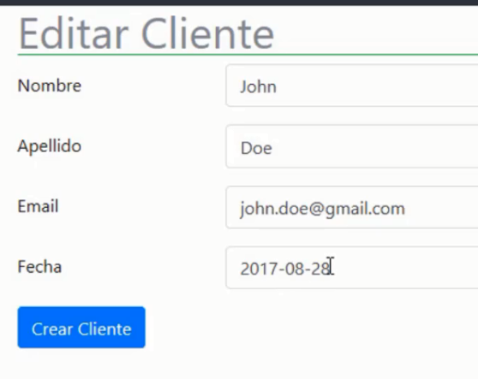

IMPORTANTE ACTUALIZAR/INSERTAR:
Ahora necesitamos guardar/actualizar estos cambios en la base de datos. La cuestión aquí y que debemos tener claro es que cuando creamos una nueva tupla a a partir del formulario, la información del atributo ID, la cual está en un input:hidden para no mostrarlo, porque no nos interesa crearlo manualmente y por lo tanto se mantiene NULL, porque?, porque recordemos que nosotros en el formulario no asigamos un ID para esa nueva tupla, sino que el ID lo genera @GeneratedValue, esto cuando ya está dentro de la base de datos. Por lo cual, al momento de aplicar el método save() del @Repository, el valor del ID sigue NULL, ya que @GeneratedValue, lo genera ya en SQL y no el código. Esto da lugar a que si queremos actualizar una tupla tengamos en cuenta que si queremos insertar(como lo hemos hecho hasta ahora), el @GeneratedValue, nos generá el ID sin que nosotros nos preocupemos, pero ya en el caso de actualizar los datos de la tupla, donde ya hay un ID en la base de datos para ser llamado a neustro código, entonces debemos asegurarnos de que ese ID no sea igual a 0. Por lo cual, e importante aquí, es que podemos usar el método save() tanto para insertar/guardar como para actualizar, porque? Porque la información que editamos de una tupla mediante el formulario, tendremos obviamente que recogerla y guardarla/actualizarlos en la base de datos, por lo cual podemos usar save() sin necesidad de tener que crear otro método CRUD para actualizar que al final tendrá que usar la misma estructura de save() y porque además este método lo aplicamos después de un formulario de creación/edición, y en el ejemplo anterior, estamos usando el mismo formulario para ambas funciones.Pero ahora haremos cambios en el método save(), para que cumpla ambas funciones, tanto de guardar/insertar una nueva tupla como de actualizarla.
Para ello, hacemos un condicional para el tema de actualizar donde le decimos que si el ID no es NULL ni tampoco es igual 0, porque como se explico antes, este ID viene de la base de datos y obviamente no es ni NULL ni es igual 0. Entonces que nos actualice la tupla con la nueva información. Para que nos actualice la información de esa tupla, usamos MERGE(). En cambio, si el ID es NULL o es igual 0, entonces es porque aún no se ha creado esa tupla dentro de la base de datos, por lo cual usamos el PERSIST() que teníamos para insertar/guardar esa nueva tupla.

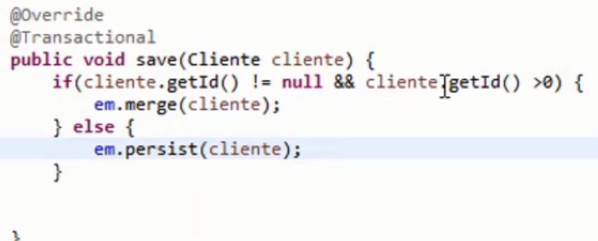
Y como tanto para el método-ruta editar, como para el método-ruta agregar, la información del formulario independientemente de cual método-ruta editar o agregar se este usando, se envía al método-ruta de POST, donde tenemos el save().

USANDO SESSION PARA GUARDAR LOS DATOS DEL FORMULARIO:
Podemos usar una session para guardar los métodos del formulario, y no tener que utilizar un input:hidden, ya que de todas formas, si la información es de editar o agregar, está información se enviará y se agregará a la session, es decir, que en el caso del ID, tanto si es NULL o 0. O si contiene algún ID de la base de datos. Da igual, se guardará dentro del sessión, y ya simplemente con traer está información al método-ruta POST e introducirla dentro del save(). A el save() determinará si actualiza o inserta/guarda una tupla.

Para ello, eliminamos o comentamos el input:hidden del ID, y en @controller colocamos justo antes del nombre de la clase: @SessionAttributes(“nombreVariableModel”). Colocaremos el objeto @Entity, que recordemos es que transporta/recoge la información del formulario, para después usarlo en el método-ruta POST. Por lo cual al asignar dentro de @SessionAttributes, la variable de MODEL que contiene el objeto @Entity, estamos guardando la posible información que llegue del formulario. Por lo cual está información, mantiene persistente hasta que eliminemos la sessión.

No hay necesidad de hacer algún cambio sobre el código de los métodos-rutas que tengamos, sino que simplemente se cambio mediante el Session la forma en la que almacena la información, en este caso SESSIOn dandonos la posibilidad más extensa de poder aplicar está información que se recoge en otros método-rutas sin que nos de problemas.

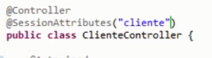
Pero para cerrar la session, debemos tener en cuenta que debemos cerrarla en los métodos-rutas donde se recoge la información, en nuestro caso en los método-ruta de POST, ya que cuando se aplique el contenido del método-ruta POST, ya no necesitaremos de la session, por lo cual para cerrarla usamos “SessionStatus status” en los parámetros del método-ruta POSt, para despues colocar dentro del contenido, justo antes del return de la vista: status.complete();

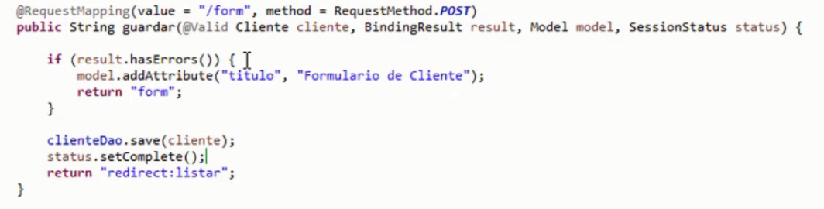
AGREGANDO ELIMINAR:

Creamos el método sin implementar en la interface DAO de delete(), el cual recibrá un ID obviamente para saber cual tupla queremos eliminar, y lo implementamos en @Repository:

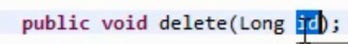
Dentro del contenido del método CRUD, haremos lo siguiente: Llamaremos a otro método CRUD, el de findOne() Para que nos ayude y nos ahorre en la tarea de buscar la tupla mediante el ID, para ya cuando tengamos el resultado de este método findOne(), le apliquemos el método del @EntityManager llamado remove(Objeto @Entity).
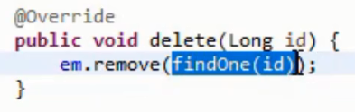
IMPORTANTE CUANDO USAMOS EL @Transactional CON readOnly=true: Solo usamos esta forma cuando el método retorna un resultado de una consulta.

Por lo cual, agreamos el @Transactional(readOnly=true) en el findOne(), ya que es una consulta, pero para aquellos que no son consultas, solo ponemos @Transactional

Ahora creamos el método-ruta para eliminar, donde también recibirá en sus parámetros un @PathVariable del ID como en el método-ruta de editar. Donde la idea es que le apliquemos el método CRUD delete()que recien creamos:

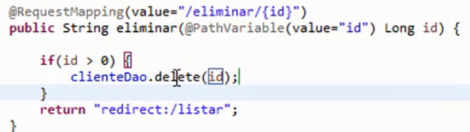
Ahora haremos lo mismo que con editar, haremos un <a> para cada tupla que nos aplique el contenido del método-ruta de eliminar, esto dentro del bucle foreach obviamente.

Para despues tener en la vista:

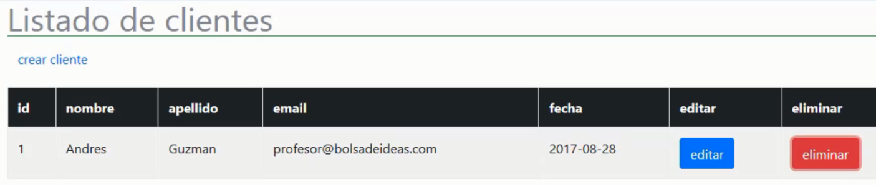
AGREGANDO CLASES @Services:
Una ventaja que nos permite tener los @Services, además de la lógica de negocio, es que podemos inyertarle varios DAO's, es decir, varias clases @Repository. Dando lugar a que tengamos varios DAO's de distintas @Entity, ya que recordemos que cada DAO/@Reposity(que implementa una interfaz DAO), contiene los métodos CRUD para solo una clase @Entity, y por lo tanto solo para una tabla. Dando lugar a que tengamos que hacer @Reposity por cada @Entity que tengamos.

Pero aquí hay un punto muy importante, y es que si lo hacemos de esta forma, tendremos una @Services como una fachada, es decir, como un punto en donde tendremos e inyectaremos los DAO que ncesitemos. Por lo cual si quieremo usar los métodos de estos DAOS, tendremos que llamarlos dentro de otros métodos que se llamen igual pero pertenecientes obviamente al @Services, porque?, porque si no haces esto, no se podrá implementar el @Transactional sobre el resultado de los métodos. Entonces, para ello, creamos una interfaz con los métodos CRUD de la interfaz @Services, que simplemente contendrán y llamarán a los métodos del DAO.

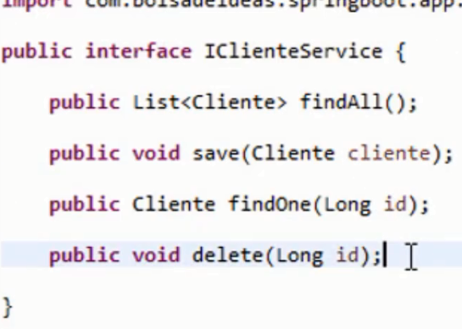
Esto porque, al tener que crear nuevos métodos por el tema de @Transactional. Entonces, tenemos que implementar de nuevo los métodos CRUD en una nueva interfaz en el @Services.
Y tendremos que “hacer mudanza”/eliminar los @Transactional del DAO y colocar los @Transactional que teniamos pero ahora en los métodos de @Services correspondientes.
Y ya en el @Services, inyectamos el DAO y llamamos dentro del métodos del @Services, los métodos del DAO:

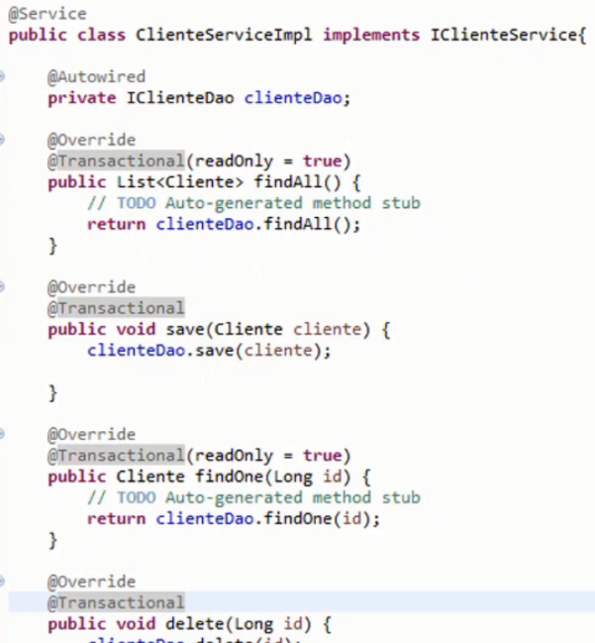
Cuando ya tenemos esto, ya no inyectamos los DAOS, en el @Controller sino que inyectamos el @Service que contiene los DAOS, que diferencia habría? Pues es muy evidente, ya que en el @Services, tenemos más DAOS por lo cual no tendremos que inyectar todos estos DAOS directamente en el @Controller si no que simplemente con inyectar el @Services, ya tendremos varios DAOS a neustra disposición.

Cambiamos la inyección en el @Controller por el del @Service, aunque si tenemos más de una @Services, entonces podemos simplemente poner la interfaz, para mayor alcance y así tener más opciones de inyección. Donde simplemente, sería usar @Primary o @Qualifier, para indicar cual @Services vamos a usar.

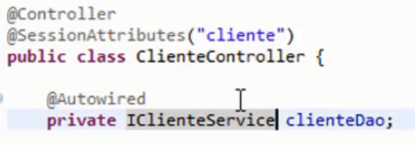

A su vez, podemos hasta crear un método en @Services que interactue con varios DAOS a la vez.

CRUD REPOSITORY:

Es una interfaz propia de Spring Data JPA. Nos permitirá implementar el DAO, de una forma más simple. Donde nos permite reutilizar en diferentes partes.

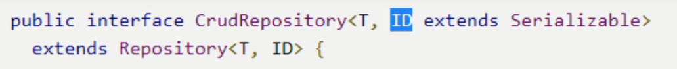
Donde “T” que es un tipo parametrizado, por lo cual nos permite colocar cualquier object. Pero en este caso, lo usaremos para colocar en la “T”, las clases @Entity que necesitemos. Mientras que en el ID el tipo de dato del atributo id de la clase @Entity que hemos colocado. Donde colocaremos: nombreClaseEntity.id // Porque así, ya dependiendo de la información que se le agregue a este atributo, si será NULL(por lo cual aún no se ha insertado en la base de datos) o si tendrá algún valor de la base de datos.

Esta interfaz contiene métodos CRUD pero la diferencia con una interfaz dao hecha por nosotros mismos como antes, está ya esta automatizada, es decir, que como vemos ya con está interfaz, podemos implementarla a cualquier clase @Entity ya que esta interfaz usa tipos parametrizados.

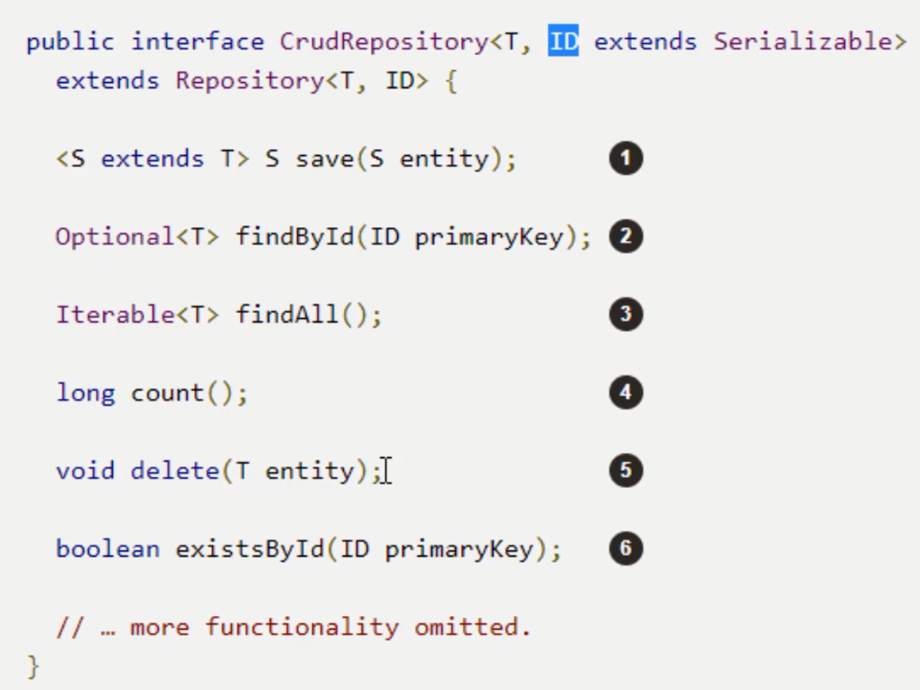
Todos estos métodos tienen lo necesario para un CRUD, por lo cual nos beneficia también que se mantenga la estructura de estos métodos en los @Repository que vayamos a implementarlos.

Para ello, nos vamos a la página de Spring oficial → projects → spring data → spring data jpa → learn → Reference documentation(en la ultima versión que encontremos) → Working with Spring Data Repositories → Core concepts → veremos la interfaz, la copiamos y volvemos al proyecto.

No hay necesidad de copiar el contenido de esta interfaz, ya que si en las dependencias del proyecto tenemos la dependencia de Spring JPA, no tendríamos problema

Pero en el caso de que queramos agregar a este CRUD REPOSITORY métodos CRUD personalizados para nuestro propio proyecto?. Para ello podemos usar @Query, que nos permitirá crear estos métodos personalizados, pero estos métodos personalizados tenemos que colocarlos en una interface creada por nosotros mismos y que extendía de la interface CRUD REPOSITORY(básicamente herencia de interface). Aunque puede heredar de otra interface propia de Spring Jpa llamada, JpaRepository<T, ID>, la cual incluye otros métodos, pero más especifico en el ambito de ordenación y cambios en páginas.

IMPORTANTE CON @Query: Esta anotación es a nivel de las clases @Entity, no de las tablas ya hechas de la base de datos, es decir, @Query nos permite hacer consultas pero de clases @Entity, y no con las tablas. Pero entonces de que vale hacer una query sobre una estructura de una tabla como lo es una clase @Entity, la cual no tiene datos?. Recordemos, que cuando enviamos la información de un formulario, esta se almacena en el command object(En este caso una clase @Entity), y hasta que no usemos un método CRUD del DAO, no se guarda/hace la operación a la base de datos. Por lo cual en el método-ruta POST, cuando recogemos el command object, ya tenemos la información. Dando lugar a que podamos implementarle el método CRUD personalizado que tienen el @Query.

En el @Query, colocamos la consulta que querramos hacer.
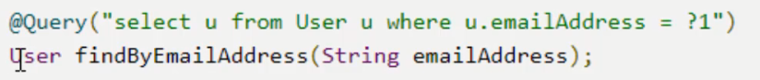
En este caso como ejemplo, para encontrar un valor de email del atributo email de la clase @Entity, donde dentro de @Query: la “u/User” sería la clase @Entity, y “u.emailAddress” sería el atributo. El cual como vemos, lo colocamos mediante el parametro del método.
Además el:
?1: Indica un valor, es decir, que el valor ?1 para poder hacer la búsqueda, será el que le coloquemos en los parámetros, para que haga la búsqueda.
?2: Indica otro valor. Y así sucesivamente,

Para ello nos volvemos a donde esta la documentación → 5. Jpa Repository → 5.3 Query Methods → Using @Query.

Otra forma de crear métodos querys también a nivel de @Entity, sería usar una nomenclatura en el nombre del método. Pero para que funcione esto la interface que creemos debe heredar de una interface llamada “Repository<User, Long>”.

Donde este nos permite crear un método CRUD personalizado mediante el nombre del método:

nombre Método:

tipoOperaciónAtributoEntity()

En tipo de Operación hay palabras reservadas para las consultas como: find(where), By(=), And(and), etc.

Por ejemplo,

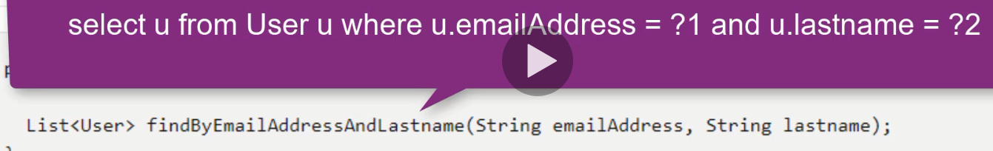
Donde como vemos los valores que se colocan que ?1 y ?2. Se los asignamos nosotros en los parámetros del método.

Algunos tipos de operaciones que ponemos en el nombre del método traducidos al SLQ son :

Keyword | Sample | JPQL snippet
And | findByLastnameAndFirstname | … where x.lastname = ?1 and x.firstname = ?2
Or | findByLastnameOrFirstname | … where x.lastname = ?1 or x.firstname = ?2
Is, Equals | findByFirstname,findByFirstnameIs,findByFirstnameEquals | … where x.firstname = ?1
Between | findByStartDateBetween | … where x.startDate between ?1 and ?2
LessThan | findByAgeLessThan | … where x.age < ?1
LessThanEqual | findByAgeLessThanEqual | … where x.age <= ?1
GreaterThan | findByAgeGreaterThan | … where x.age > ?1
GreaterThanEqual | findByAgeGreaterThanEqual | … where x.age >= ?1
After | findByStartDateAfter | … where x.startDate > ?1
Before | findByStartDateBefore | … where x.startDate < ?1
IsNull, Null | findByAge(Is)Null | … where x.age is null
IsNotNull, NotNull | findByAge(Is)NotNull | … where x.age not null
Like | findByFirstnameLike | … where x.firstname like ?1
NotLike | findByFirstnameNotLike | … where x.firstname not like ?1
StartingWith | findByFirstnameStartingWith | … where x.firstname like ?1 (parameter bound with appended %)
EndingWith | findByFirstnameEndingWith | … where x.firstname like ?1 (parameter bound with prepended %)
Containing | findByFirstnameContaining | … where x.firstname like ?1 (parameter bound wrapped in %)
OrderBy | findByAgeOrderByLastnameDesc | … where x.age = ?1 order by x.lastname desc
Not | findByLastnameNot | … where x.lastname <> ?1
In | findByAgeIn(Collection<Age> ages) | … where x.age in ?1
NotIn | findByAgeNotIn(Collection<Age> ages) | … where x.age not in ?1
True | findByActiveTrue() | … where x.active = true
False | findByActiveFalse() | … where x.active = false
IgnoreCase | findByFirstnameIgnoreCase | … where UPPER(x.firstame) = UPPER(?1)

COMO VEMOS: Esto nos beneficia mucho porque nos permite crear querys a partir de métodos, pero nos viene mejor usar el @Query ya que no nos tenemos que preocupar por la nomenclatura de la forma anterior antes vista, sinoq ue podemos colocar directamente la query en @Query.

Para ello, entonces reemplamos la interface DAO que teniamos y que estaba implementada en el @Repository con simplemente eliminando los métodos CRUD que teniamos, y que extienda la interface CrudRepository. La cual contiene ahora los métodos CRUD. Por lo cual no necesitamos agregar más métodos CRUD, ya que los tenemos en la interface CrudRepository.

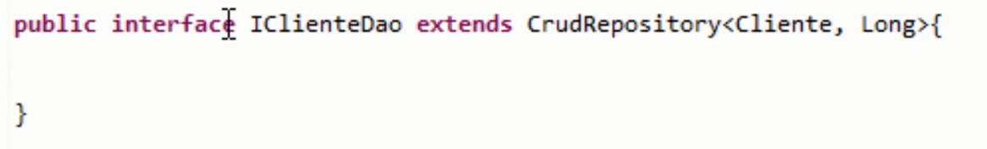

Como vemos, colocamos el @Entity en el <T> y el Long, es el tipo de dato que le hemos definido al atributo ID en el @Entity.

Ahora nos vamos a @Services que es donde inyectamos el @Repository, en esta inyección reemplazaremos el nombre del @Repository por el nombre de la interface que extiende CrudRepository:

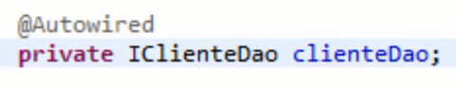

Lo importante aca es que como ya no tenemos los métodos CRUD que creamos sino que ahora el @Services debe implementar los métodos del CrudRepository, entonces en el @Services, cambiamos el nombre de los métodos de la inyección.

Por ejemplo: Con el método findAll() que teniamos se llama igual que en el de CrudRepository, por lo cual no tenemos que cambiar el nombre, pero la diferencia es que como ahora el findAll() es del CrudRepository, entonces nos debe retornar un itinerable<T>, es decir que reúne los resultados en una lista, pero solo nos saca un resultado de esa lista por cada vez que llamamos a este método. Por lo cual hacemos un casting(conversión) de está lista tipo iteración por una lista normal. Esto mediante los ().

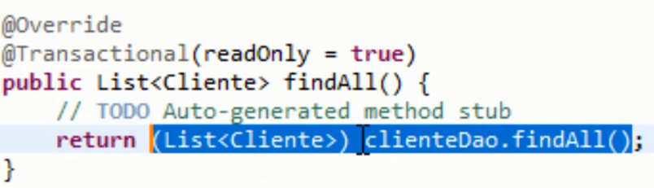
Esto en @Services recordemos.
Y así, tenemos que ir cambiando el nombre de los métodos CRUD que teniamos por los métodos CRUD del CrudRepository. Además de ir mirando que tipo de dato/object retorna estos nuevos métodos CRUD como en el caos anterior.

Como en el caso de findOne() que teniamos, lo reemplazaremos por el método findById() que cumple la misma función. La cuestión es que retorna un Optional<T>(que lo que hace es envolver el resultado de la consulta), por lo cual al envolver el resultado, este nos permite aplicarle varios “submétodos” si queremos llamarlos así. Que nos ayudarán a condicionar el resutlado para filtrarlo y asegurarnos de que sea el que queremos.

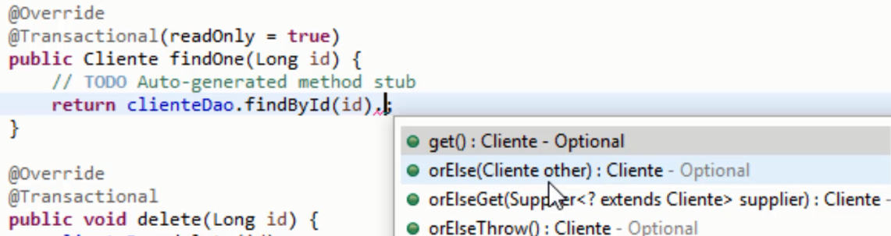

*******************************************?

Algunos que salen como:

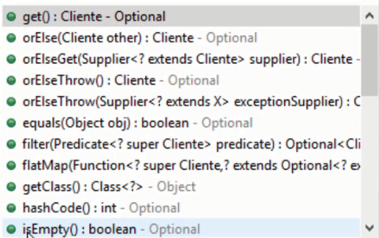
Por ejemplo, usamos orElse(Cliente other). En este caso sino encuentra el resultado devuelve un null:

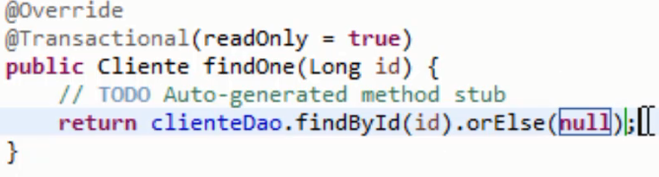
Cambiamos el delete() que teniamos por el deleteById() del CrudRepository:





